2000-2024年全国中学生生物学联赛试题
生态学
标明的为多选，未标明均为单选。
绪论
1．(00年全国联赛)生态学是研究
A．各类生物的形态和结构的科学 B．生物和环境之间相互关系的科学
C．生物栖居的科学 D．不同生物之间相互关系的科学
2．（12年全国联赛）如果一项研究，专注于了解不同生态因子对生物的影响，及生物对它们的耐受，那么这个研究属于哪一层次上的研究
A．个体生态学 B．种群生态学 C．群落生态学 D．生态系统生态学
第一部分 有机体与环境
1．(01年全国联赛)判断西藏高原的白菜与萝卜比生长在我国其他地区的要大的原因
A．昼夜温差大 B．阳光辐射强烈 C．白天温度高 D．降水多
2．(05年全国联赛)西藏高原的白菜与萝卜比我国其它地区生长的要大的原因是
A．昼夜温差大 B．阳光辐射强烈 C．白天温度高 D．降水多
3．(04年全国联赛)湖水表面的冰层对生活在湖泊中鱼类的影响包括
①缺氧不利于鱼生活 ②降低水温下降的速度 ③增加了水中的氨 ④降低了水温
A．① B．①+② Ｃ．①+②+③ D．①+③+④
4．(01年全国联赛)判断云杉不能在华北平原上生长的原因
A．降水量太大 B．温度过高 C．土壤中缺乏云杉生长所需要的元素 D．温度过低
5．(01年全国联赛)关于动物对高低温的耐受极限，下面哪项特征不属于高温致死的原因？
A．酶活性被破坏 B．脱水使蛋白质沉淀
C．氧供不足，排泄功能失调 D．神经系统麻痹
6．(05年全国联赛)下列各项中不属于温度生态效应的是
A．北大西洋涛动（NAO）使挪威国鸟河鸟的存活率上升，种群数量增加
B．北极狐的耳朵比非洲狐的小
C．温带森林中的啮齿类毛色较热带森林中的栖居者毛色浅
D．帝企鹅冬季繁殖时雄鸟集群孵卵
7．(01年全国联赛)指出以下关于动物对温度的适应的说法正确的是 （多选）
A. 在低温条件下，变温动物的寿命较长，随着温度的增高，其平均寿命缩短
B．温暖地区，变温动物完成发育史比在冷的地区为慢
C．常温动物在低温下保持恒定的体温，而变温动物的体温随环境温度的升高而有相应的变化
D．温度是动物分布的限制因子，最重要的是地区平均温度
8．（09年全国联赛）关于动物对高低温的耐受极限，下列哪些特征不属于高温致死的原因
A. 酶活性被破坏 B. 脱水使蛋白质沉淀
C. 氧供不足，排泄功能失调 D. 神经系统麻痹
9．（11年全国联赛B）高温对生物的影响包括下列哪些项？ （多选）
A．减弱光合作用，加强呼吸作用 B．破坏植物的水分平衡
C．破坏酶的活性及使蛋白质变性 D．使原生质膜破裂
10．(07年全国联赛)北美洲在过去的18000年中，云杉、白桦向北推移的原因是
A．潮湿气候的区域已经向南推移了 B．飓风发生的频率增加了
C．年平均温度升高了 D．年均降水量增加了
11．(07年全国联赛)下面不属于内温动物对低温环境生理适应对策的是
A．阿伦规律 B．逆热流交换机制 C．产热 D．局部异温性
12．（09年全国联赛）物种的地理变异是指广布种的形态、生理、行为和生态特征往往在不同地区和不同种群间显著差异。下面哪些项可作为地理变异经典例证？（多选）
A. 葛洛格规律（Gloger’s） B. 阿利氏规律( Allee’s)
C. 贝格曼规律（Bergmann’s） D. 阿伦规律（Allen’s）
13．（11年全国联赛B）下列可用来判定小兽是否适应缺水生境的最明显性状是
A．基础代谢水平 B．体色 C．鼻腔的构造 D．褐色脂肪组织
14．（11年全国联赛B）在分析长白山一棵古树的年轮时，发现年轮间距在某一段异常加宽，最不可能的原因是
A．相应年份生长季异常温暖
B．相应年份降雨量异常少
C．相应年份与该树木相邻的树木死亡，竞争压力减小
D．相应年份对该树木遮荫的上层树木死亡，光照条件改善
15．(01年全国联赛)甲种植物根系特别发达，生长速度快，叶面多绒毛，气孔下陷形成气孔腔，气孔腔内有许多细长的毛。乙种植物具浅根，无根毛，体内通气组织发达。假定(1)为湿生植物，（2）为中生植物，（3）为早生植物。请指出下面哪项判断是正确的？
A．甲（1）乙（2） B．甲（3）乙（l） C．甲（2）乙（1） D．甲（l）乙（3）
16．（09年全国联赛）雨影（rain shadow）指降雨量在山脉（ ）减少，从而导致相对干燥的地表环境条件。
A. 迎风向一边的 B. 高海拔地区 C. 背风向一边的 D. 低海拔地区
17．（09年全国联赛）干旱环境下茎叶肉质化的植物，其茎叶肉质化最主要是为了
A. 防止强太阳光 B. 降低CO₂浓度 C. 保存体内水分 D. 抗风沙
18．（11年全国联赛A）用来判定小兽是否适应缺水生境的最明显性状是
A．基础代谢水平 B．体色 C．鼻腔的构造 D．褐色脂肪组织
19．(06年全国联赛)下面哪种生物最适合在深水中生长
A．蓝藻 B．绿藻 C．红藻 D．褐藻 E．硅藻
20．(03年全国联赛)维持生态系统所需要的能量最终来源于
A．消费者 B．草 C．太阳光 D．水
21．（11年全国联赛A）引起鸟类季节性繁殖的环境因素中，属于近因（直接原因）的是
A．光周期 B．食物 C．气温 D．以上都是
22．(04年全国联赛)有人认为限制陆地开发的是水，限制大洋生物开发的因素是
A．矿物质 B．氧气 C．营养物 D．盐含量高
23．(02年全国联赛)有些蝶类翅上生有很多小眼斑，其功能是
A．装饰 B．吓退小鸟 C. 吸引小鸟啄食 D. 吸引异性
24．(01年全国联赛)在鱼苗长途运输的前一周，经过下面哪些操作， 可最有效地提高鱼苗在
运输过程中的存活率？
A．向育苗池中充氧 B．投喂高质量饵料 C．药浴 D. 拉网训练
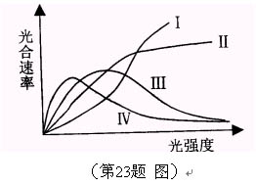25．(03年全国联赛)从海的不同深度采集到4种类型的浮游植物(Ⅰ、
Ⅱ、Ⅲ和IV)。测定了每种类型的光合作用，如右图所示。在
最深处采集到的是哪种类型的浮游植物?
A．Ⅰ B．Ⅱ C．Ⅲ D．Ⅳ
26．(03年全国联赛)能够有效地阻挡太阳的紫外线辐射的气层是
A．大气上层 B．臭氧层 C．大气下层 D．温室效应
27．(07年全国联赛)根据昆虫的一些最重要生命现象对湿度响应程度的差异，有学者将昆虫分为喜湿和 比较喜旱两大类。以你现有的知识，请判断以下哪些图可以反映湿度对喜湿昆虫死亡和发育表征的影响 （多选）
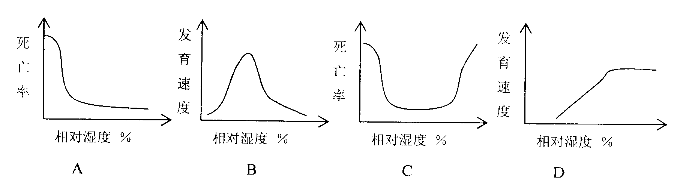
28．（09年全国联赛）氧气对水生动物来说，属于
A. 综合因子 B. 一般生态因子 C. 替代因子 D. 限制因子
29．（11年全国联赛A）下列有关地下兽对洞穴生境的适应的说法中，哪一项是错误的？
A．肌红蛋白增加 B．代谢率升高
C．对CO₂的敏感性降低 D．血红蛋白与氧的亲和力提高
30．（11年全国联赛B）加拉帕戈斯企鹅就生活在赤道附近的加拉帕戈斯群岛，其个体较生活于南极
洲的阿德利企鹅和皇企鹅小很多。这一现象可作为下列哪些特征的具体实例？ （多选）
A．竞争性 B．适应性 C．遗传性和变异性 D．应激性
31．（12年全国联赛）动物的生长和发育是需要一定温度的，下列哪个说法是正确的
A．外界温度的高低直接决定了动物机体的体温，进而影响其生长发育
B．当外界温度低于某一温度时，昆虫就停止生长发育，这一温度阈值称为发育起点温度
C．动物的发育速度总是随环境温度的增高而加快的
D．昆虫发育的有效积温是发育历期乘以发育期的平均温度，然后求和
32．（14年全国联赛）全球气候变暖可以对动物的生理和生态产生很大的影响，已知的可能产生明显的直接效应是
A．影响鸟类的生殖节律 B．影响哺乳动物的共生菌的组成
C．促进动物分布区向北扩展 D．影响昆虫的生殖和发生
33．（15年全国联赛）荒漠生态系统的形成，其决定性的生态因子是
A．温度高低 B．光照的长短 C．雨量多少 D．草食动物的多寡
34．（15年全国联赛）鸟的换羽是为了能够更好地适应环境的温度变化。调控鸟类换羽的是
A．光周期 B．光照强度 C．环境温度 D．动物个体大小
35．（15年全国联赛）能在深海中潜泳的一些肺呼吸动物的肋骨无胸骨附着，这可能是这类动物对下列哪种条件的适应
A．海水盐度 B．深海高压 C．深海低氧 D．光照强度
36．（15年全国联赛）科学家测定了一种鱼类生活环境和血液以及尿液的渗透压，以冰点下降度为单位，结果依次是1.85、0.8和0.7，试问这种鱼类最可能是
A．鲤鱼 B．鲨鱼 C．带鱼 D．草鱼
37．（15年全国联赛）下面说法正确的是 （多选）
A．生物对某种生态因子的生态幅可随生长而变化
B．生物的分布受其生态幅最窄的因子的影响最大
C．生物的分布范围完全由生态幅决定
D．当生物对一种生态因子处于最适状态下时，对其它生态因子的耐受范围会变宽
38．（17年全国联赛）以下关于动物对温度适应的说法，不正确的是 (多选)
A．总体而言，变温动物的平均寿命随温度的增加而缩短
B．哺乳动物在低温下均会保持相对恒定的体温，两栖类的体温会随环境温度的降低而变化
C．在温暖地区，牙虫完成发育的时间比寒冷的地区长
D．温度是动物分布的限制因子之一，最主要的是某地区的平均温度
39.（19年全国联赛）下列哪些措施有利于迁地保护的高鼻羚羊对野外环境的适应性 (多选)
A．为高鼻羚羊提供热量高的食物和充足的水
B．增加围栏内地形和植被类型的丰富性
C．维持高鼻羚羊一雄一雌配对饲养
D．限制圈养区域内人类活动以减少对高鼻羚羊干扰
40.（19年全国联赛）鲜活鱼虾在长途运输过程中，由于水体小、密度高，常易造成动物死亡。为此，生产实践中在鱼虾运输前，会进行拉网训练，让动物每天经历一段时间的网中高密度环境，可大大提高运输中的成活率。拉网训练所利用的生态学原理是
A．他感效应 B．驯化 C．阿利氏规律 D．主导因子作用
41.（19年全国联赛）根据阿伦规律(Alen's rule)，随着气候变暖，北极狐的外耳可能会发生下列
哪种变化?
A．变大 B．变小 C．不变 D．无规律
42.（19年全国联赛）宋代诗人苏轼在其《惠崇春江晚景》中写道：“竹外桃花三两枝，春江水暖鸭先知。蒌蒿满地芦芽短，正是河豚欲上时”，这反映的是下列哪种生态学现象
A．环境保护 B．动植物关系 C．物候节律 D．气候变化
43.（19年全国联赛）相比内温动物，以下哪项不是外温动物的主要特点
A．体温调节能力弱 B．热传导效率低 C．代谢产热水平低 D．热源主要依赖外部环境
44.（19年全国联赛）下列动物中，哪类动物理论上不遵循贝格曼定律
A．猫科动物 B．熊科动物 C．啮齿类动物 D．爬行类动物
45.（19年全国联赛）广泛分布的动物物种，为了适应不同分布区的环境特征会进化出特定的形态和功能，譬如，与栖息于土壤柔软环境的种群相比，生存于土壤坚硬的荒漠区域的荒漠沙蜥物种，应该具有
A．更长的前肢，便于奔跑和打洞 B．更大的体型，便于收集提供能量
C．更短的尾部，避免被天敌发现 D．更宽的头部，便于捕捉食物
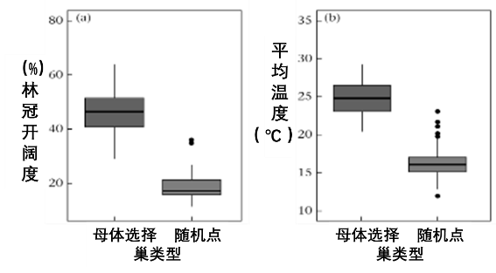46-47： 母体效应是自然选择形成的重要繁殖性状。对于卵生动物而言，雌性筑巢行为产生的母体效应非常重要。雌性个体选择的巢址微生境可以影响幼体的发育轨迹、表型和存活情况。科学家以美国的西部锦龟为研究对象，追踪记录巢址微生境数据并设计交叉实验研究雌性筑巢行为对后代存活情况的影响。
46．（20年联赛）将追踪到雌性个体筑巢点作为研究点，
在其周围选择40 个随机点，测量研究点和随机点的
林冠开放程度和平均温度，获得结果如右图，下列
说法一定正确的是（多选）
A．雌性龟更倾向于在林冠开阔程度高的微生境中筑巢
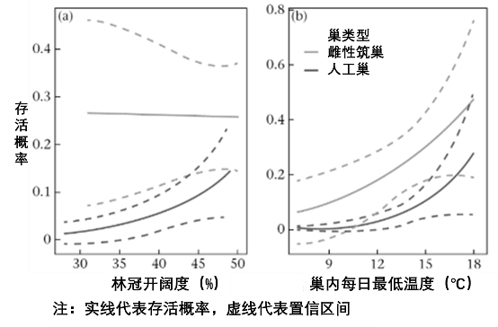B．幼体龟存活率与林冠开阔程度和平均温度没有关系
C．幼体龟在林冠开阔程度高并且平均温度高的微生境
中存活率更高
D．雌体龟选择的筑巢点比随机位点更温暖
47．（20年联赛）根据所得数据，绘制林冠开阔度和巢内平
均每日最低温度与卵存活概率的关系如右图，下列说法
正确的有（多选）
A．雌性筑巢的卵存活概率比人工巢的卵存活概率高
B．卵的存活概率随着巢内平均每日最低温度的升高而
升高
C．卵的存活概率随着林冠开阔度的增加而增加
D．雌性选择的筑巢环境对孵化成功没有明显的影响
48.（20年联赛）刺蛾科昆虫的物种多样性与纬度相关，中低纬度具有更高的多样性，原因可能是（多
选）
A．群落物种多样性与群落演化时间有关，中低纬度地区自然条件稳定，保留更多的古老生物类群
B．中低纬度地区生境复杂程度高，可以为更多的物种提供生态位
C．中低纬度地区自然条件稳定，生物辐射演化导致物种多样性更高
D．中低纬度地区气候适合，生物特化程度高，物种多样性水平也高
49.（20年联赛B卷）下列有关火对生态系统的作用的描述中错误的是：
A．火会阻碍生态系统的物质循环 B．火会阻碍群落的演替
C．火会限制绝大多数动物的生活 D．最先在过火环境中生长起来的是草本植物
50.（20年联赛B卷）“每一种生物生活环境的温度都存在一个范围，即由最低点和最高点，这之间的范围称为生态幅”，这句话符合
A．最小因子定律 B．耐受性定律 C．有效积温法则 D．贝格曼规律
51.（21全国联赛）变温动物对环境温度的适应类型影响其微生境的选择，生活于澳大利亚的一种蜥蜴有三种适应型（分别为热适应型、冷适应型和中间温度适应型），这三种类型个体的微生境选择特征如右图所示，下列说法中，正确的是 （多选）
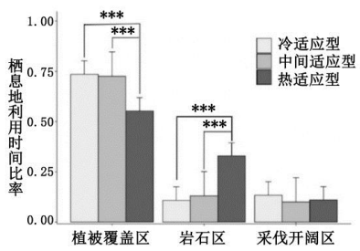A．三种类型个体在植被覆盖区域出现的时间均最长
B．中间温度适应型的个体对岩石环境的利用时间显著
高于冷适应性个体
C．三种类型个体对采伐后的开阔生境的选择利用无显
著差别
D．热适应型个体最偏好生活于多岩石环境
52.（21全国联赛）生态因子影响生物的生存和繁殖，在特定的生物和非生物环境下，生物可能演化出不同的性状以适应所处的环境。植物由于大多固着生长，需要借助媒介完成花粉从雄蕊到雌蕊的传递。在虫媒传粉向风媒传粉的转变过程中，植物性状可能发生的改变包括 （多选）
A．花粉数量增加 B．花粉变小 C．花朵挥发的气味减弱 D．花瓣颜色更鲜艳
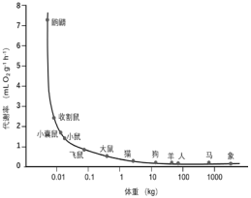53.（22年全国联赛）右下图反映哺乳动物的体重与代谢率之间的关系，动物的代谢率以单位体重消
耗的O₂，为指标，根据此图，以下叙述正确的有（多选）
A．按等比例计算，小动物具有更大的体表面积，更容易散
热，因此，炎热环境较寒冷环境更有利于小动物生存
B．由于具有更大的体积和相对更小的体表面积，扩散热量较慢，大动物更易于在寒冷环境中生存
C．由于单位体重的代谢率较低，大动物在炎热环境
中面临的挑战比小动物更小
D．小动物的代谢率更高，因而需要消耗更多氧气，
需要更高的呼吸频率和更快的心率
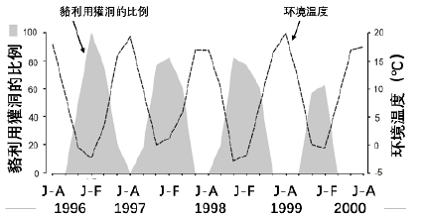54.（20年联赛B卷）右图为波兰Białorowieża地区貉利用欧洲獾
的洞穴情况。J-A表示7-8月，J-F表示1-2月。欧洲獾有冬眠
行为，从11月中旬持续至2月中旬；貉在冬季亦有长时间睡
眠现象，称为半冬眠，期间会醒来活动。由此图可知
A．貉利用欧洲獾洞穴主要发生在后者冬眠期间
B．欧洲獾的冬眠行为诱导貉利用欧洲獾的洞穴
C．貉与欧洲獾的关系为互利共栖
D．貉与欧洲獾之间主要是竞争关系
第二部分 种群生态学
1．(01年全国联赛)判断下列各个项目属于影响种群数量的基本参数的有（多选）
A．生态型 B．出生率 C．分布型 D．迁出
2．(07年全国联赛)种群具有个体所不具备的各种群体特征，这些特征多为统计指标，常被称为初级种群参数的是（多选）
A．增长率 B．出生率 C．死亡率 D．迁入率 E．迁出率
3．(04年全国联赛)下图中①②③分别代表三种不同类型动物的的种群变化情况，哪种关系是正确的? ①果蝇 ②猴 ③蛙
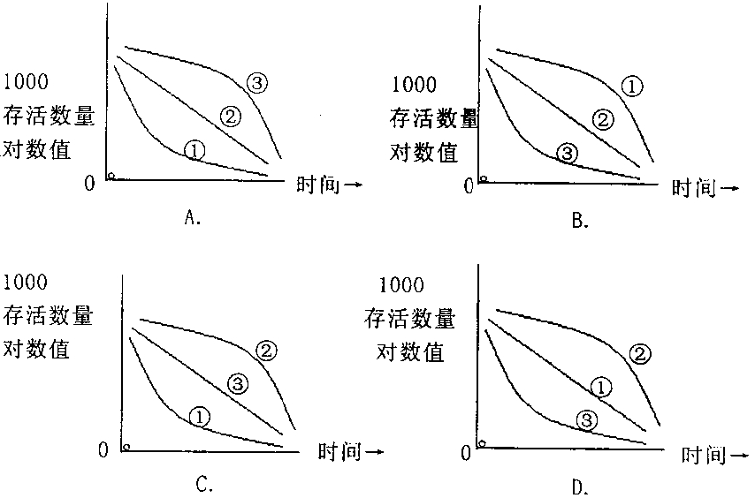

4．(04年全国联赛)如果你从5平方米的面积中采集了167只蜗牛，计算这种蜗牛的生物量需要的值包括：
①总数量 ②总重量 ③总面积 ④总体积
A．①+② B．② C．②+③ D．①+④
5．(03年全国联赛)下列能预测一个国家或地区未来人口数量动态变化的是
A．人口密度 B．年龄组成 C．性别比例 D．出生率和死亡率
6．（11年全国联赛A）占领新栖息地的驼鹿种群，其种群增长率的变化趋势是
A．稳定上升 B．先升后降 C．呈S型曲线 D．不规则震荡
7．(04年全国联赛)人口中的年龄分布有三种类型：增长型、稳定型和消退型：自下图中选出增长型
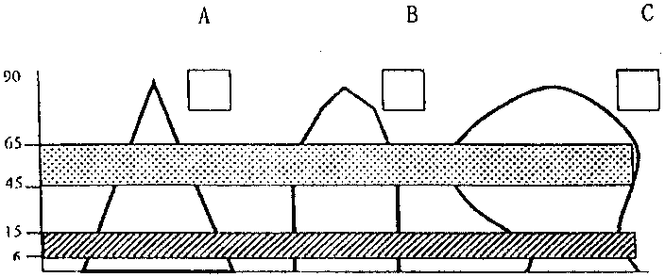

8．(05年全国联赛)以下各曲线表示在种群数量动态过程中死亡个体数与种群密度变化的关系，横坐标表示种群密度，纵坐标表示单位面积的死亡个体数。哪个选项反映出死亡不受密度制约。
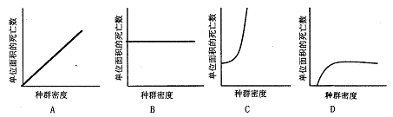

9．(01年全国联赛)下面哪种因素对种群大小有影响？
A．捕食 B．资源 C．竞争 D．污染 E．以上所有因素均影响种群大小
10．(03年全国联赛)下列不属于自然种群基本特征的是
A．空间特征 B．数量特征 C．形态特征 D．遗传特征
11．(04年全国联赛)下列哪些属于共生关系 （多选）
A．猪和蛔虫 B．地衣 C．寄居蟹和海葵 D．满江红的红萍和鱼腥藻
12．(05年全国联赛)在动物种群密度测定中常见的方法如（l）粪堆计数法， (2）鸣叫计数法， (3）标志重捕法， (4）毛皮收购记录法， (5）单位渔捞捕获的鱼数和生物量测定法；其中哪个（些）方法属相对密度测定法？
A．以上皆属 B．(l)，(2）和（4) C．(l)，(2)，(3）和（4) D．(l)， (2)，(4）和（5)
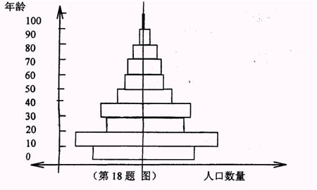13．(03年全国联赛)某地人口普查得到年龄结构如下
图，由图反映出 （多选）
A．该地区人口数量将下降
B．该地区人口数量将增加
C．人口种群的性比约等于l
D．可以断定30年后该地区将进入老龄社会
14．(08年全国联赛)下图显示两种不同类型的人口年龄结构，以下哪类情况持续一段时间后，不可能使图(1)转变为图(2)
A．高的出生率
B．低的婴儿死亡率
C．计划生育政策的推广
D．高的老年死亡率

15．(05年全国联赛)工业黑化现象（ industrialmelanism ）是指在工业化过程中，蛾类（如华尺蠖）的灰色类型逐渐被黑色类型所取代的现象。这一过程是 的结果。
A．遗传漂变 B．稳定选择 C．定向选择 D．分裂选择
16．(07年全国联赛)生活在极端干旱的沙漠地区的植物通常采取的生活史对策为
A．r—对策 B．杂草对策 C．竞争对策 D．胁迫忍耐对策
17．(04年全国联赛)捕食者对猎物种群有明显影响，而寄生物对寄主种群影响不大，这是因为
A．寄生物不杀死寄主，而捕食者杀死猎物
B．寄生物只分泌毒素，而捕食者杀死猎物
C．寄生物杀死寄主，而捕食者只杀死老、弱、病、残猎物
D．寄生物有利于寄主生长，而捕食者有利于种群发展
18．(08年全国联赛)以下哪两个物种之间的关系属于拟寄生
A．多鞭毛虫和白蚁 B．杜鹃和大苇莺 C．华肝蛭和淡水螺 D．赤眼蜂和玉米螟
19．(02年全国联赛)假定有两种植物共同生长在一个盆中，当两种植物被分开种植物时，一种死掉了，一种生长得要好得多，请问它们之间是什么关系?
A．寄生 B．共生 C. 自养 D．异养
20．(05年全国联赛)动物的警戒色是用来
A．吸引配偶 B．提醒捕食者自己是不可食的
C．保证动物体色与周围环境颜色一致 D．吸引传粉昆虫
21．(01年全国联赛)身体无毒的拟斑蝶，外观酷似色彩鲜艳、身体有毒的王斑蝶，这一现象属于
A．保护色 B．拟态 C．警戒色 D．协同进化
22．(02年全国联赛)食蚜蝇长得极像是蜜峰，这种现象属于
A．警戒色 B．混淆色 C. 拟态 D．隐蔽
23．(03年全国联赛)无毒的拟斑蝶外观酷似色彩鲜艳、身体有毒的王斑蝶，这—现象属
A．贝茨拟态 B．缪勒拟态 C．警戒色 D．保护色
24．(05年全国联赛)检验种群的内分布型时，当方差与均值相等，即 A2 / m = l ，该种群属于分布。
A．均匀型分布 B．成群型分布 C．随机型分布 D．随机与均匀型分布
25．(05年全国联赛)以下关于种群分布的说法哪项是错误的？
A．在自然界中种群均匀分布不是普遍现象
B．种群密度的变化往往导致分布型的改变
C．成群分布增加了对食物、领域及光线的竞争
D．生境的多样性促进随机分布
26．(07年全国联赛)以下关于生态位的术语哪个是不正确的
A．生物在生物群落中的地位和作用 B．用来表示栖息地再划分的空间单位
C．是一个多维的超体积空间 D．是一组生物所占有的环境
27．(08年全国联赛)下列关于种群中个体分布型的说法正确的有 （多选）
A．生境条件是否均匀直接影响分布格局的类型
B．动物对食物资源的利用、对生境的选择和种群内的社会关系会影响分布型
C．种群内个体间的竞争往往会导致随机分布
D．种群内个体间的协作关系往往会导致集群分布
E．该种群物种行为与种群分布型无关
28．（09年全国联赛）欧洲的穴兔于1859年由英国引入澳大利亚，十几年内数量急剧增长，与牛羊竞争牧场，成为一大危害。这种现象从种群数量变动角度看是属于
A．种群大发生 B．生态入侵 C．不规则波动 D．种群大爆发
29．（09年全国联赛）下列哪几组动物在自然条件具有“Ⅲ”型(凹型)的存活率曲线图？
①牛、马、菜粉蝶 ②牡蛎、海洋鱼类、血吸虫
③藤壶、蛔虫、乌贼 ④野鸡、老鼠、鸵鸟
A. ①② B. ③② C. ④③ D. ①③
30．（09年全国联赛）编制生命表时，涉及不到的是下列哪一项？
A. 各年龄死亡率 B. 各年龄开始存活率 C. 各年龄适合度 D. 生命期望
31．（11年全国联赛A）通过生命表无法获得
A．种群增长率r B．环境容纳量K C．世代净增值率R₀ D．致死因子k
32．（09年全国联赛）某地区人口增长率为0.001，人口加倍则约需要
A．40年 B．7年 C．1200年 D．700年
33．（09年全国联赛）有关种群进化，下列说法哪项是不正确的？
A. 种群中适合度高的个体越多，进化越快 B. 小种群进化速度比大种群快
C. 种群内个体间适合度差异越大，进化越快 D. 种群内基因突变发生越频繁，进化越快
34．（09年全国联赛）下列哪项不属于自然种群的基本特征？
A. 空间特征 B. 数量特征 C. 形态特征 D. 遗传特征
35．（09年全国联赛）下列哪些项与物种多样性研究关系不大?
A．丰富度 B．多样性指数 C．均匀度 D．个体大小
36．（10年全国联赛）下列哪些方法不适用于野外蝴蝶数量的调查 （多选）
A．标记重捕法 B．灯光诱捕法 C．样方调查法 D．红外触发相机照相法
37．（10年全国联赛）某动物种群的年龄结构组成图的基部比较狭窄而顶部较宽，下列哪个特征是错误的
A．这是一个下降型的种群 B．幼体比例较大，而老年个体比例较小
C．种群的死亡率较大 D．种群的出生率较小
38．（10年全国联赛）存活曲线图是以相对年龄为横坐标，相对应的存活数作为纵坐标。下面关于存活曲线的说法中唯一正确的是
A．呈直线的存活曲线，表示年龄越大的个体死亡率越高
B．凸型的存活曲线，表示各年龄期的死亡率是相等的
C．凹型的存活曲线，表示幼体的死亡率高
D．自然界中动物种群的存活曲线就是上述三种之一
39．（10年全国联赛）结网蛛(Metepeira incrassata)是一种群居的蜘蛛。位于群体边缘位置的个体食物捕获率更高，但被捕食的风险相当于群体中央位置的3倍。根据以上信息，请判断下述有关不同个体在群体中的分布位置哪一个是正确的
A．个体较小的年轻蜘蛛分布于群体的中央 B．个体较小的成熟蜘蛛分布于群体的边缘
C．个体较大的年轻蜘蛛分布于群体的中央 D．个体较大的成熟蜘蛛分布于群体的中央
40．（10年全国联赛）海绵等足虫(Paracerceis sculpta)栖息在海生海绵的中央腔中，雌性的外观都一样，而雄性有大、中、小3种形态型，且这3种不同形态的雄性会采取不同的生殖对策：大雄虫倾向于用战斗来保卫海绵中央腔中的多个雌虫；中雄虫会模拟雌虫，与大雄虫共处一室；小雄虫回避大雄虫并埋伏在其周围，伺机与雌虫交配。研究表明，大、中、小雄虫的体型差异主要来自一个单一基因的3个等位基因。以下推论中正确的是
A．大雄虫的平均生殖率最高 B．中雄虫的平均生殖率最高
C．小雄虫的平均生殖率最高 D．3种雄虫的平均生殖率没有显著差异
41．（11年全国联赛）下列种群密度调查方法中，哪些属于相对密度调查方法？（多选）
A．去除取样法 B．单位时间（距离）内记录到的动物数量 C．痕迹计数 D．标志重捕
42．（11年全国联赛A）下列生态系统中，枯枝落叶层最厚的是
A．泰加林 B．热带雨林 C．落叶阔叶林 D．苔原
43．（11年全国联赛A）如果有境外有害生物流入境内，下列有关其以后命运的说法不正确的是
A．境内一般会缺少其天敌 B．对境内生物多样性造成威胁
C．都不适应新环境，很快灭亡 D．在相当长一段时间内，有害生物种群数量将呈指数性增长
44．（11年全国联赛A）森林生物群落中与鸟类物种多样性关系最密切的要素是
A．群落的物种组成 B．面积大小 C．群落的分层结构 D．植被的茂盛程度
45．（11年全国联赛A）有关种内竞争的争夺式竞争和分摊式竞争说法，不正确的是
A．争夺式竞争往往会导致失败方因得不到足够的食物而死亡
B．分摊式竞争则不会发生个体受损或死亡现象
C．争夺式竞争中，失败方不一定会死亡
D．分摊式竞争可能会导致种群的消亡
46．（11年全国联赛B）种群的年龄结构是指
A．某一特定年龄个体的数量
B．种群中不同年龄个体所占的数量比例
C．对种群中个体不同年龄阶段的划分
D．种群中处于繁殖期个体的年龄占个体平均寿命的比例
47．某种群的增长过程如下表，以下阐述中错误的是
时间（d） | 0 | 1 | 2 | 3 | 4 | 5 | 6 | 7 | 8
个体数 | 2 | 3 | 13 | 82 | 652 | 1022 | 1884 | 1865 | 1790
A．种群所在的环境无食物和空间的限制 B．种群存在内禀增长率
C．种群增长符合方程 D．此物种属于r对策的物种
48．（09年全国联赛）种群的增长速度通常用下面的逻辑斯谛增长方程dN/dt=rN(K-N)/K表示。方程中N是个体数量，r是内禀增长率，K是环境容纳量。根据此方程，该种群的平衡数量将决定于
A．只有r B．只有K C．r和K D．N和K E．r和N
49．（11年全国联赛B）关于逻辑斯蒂增长的数学模型：dN/dt=rN(1-N/K)，下列叙述正确的是
A．如果N趋向于零，则几乎全部空间已被利用，种群潜在的最大增长不能实现
B．如果N趋向于K，则几乎全部空间尚未被利用，种群潜在的最大增长能力能充分实现
C．当种群N由0逐渐增长到K值，种群潜在的最大增长可实现程度逐渐提高
D．当种群N由0逐渐增长到K值，种群潜在的最大增长可实现程度逐渐降低
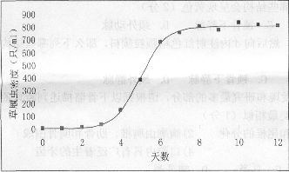50-51 草履虫(Paramoecium caudatum)是一种常用的生物实验材料。现将100只草履虫移入l50ml稻草培养液中进行常规培养，并每天固定时间对其进行观察和计数。下图所示为此次实验记录的每日草履虫数量。
50．（10年全国联赛）下述叙述中哪些是正确的（多选）
A．在实验开始后的第4～7天，观察到较多二裂生
殖的情况
B．在实验开始后的第4～7天，观察到较多接合生
殖的情况
C．在实验开始后的第9天以后，观察到较多二裂
生殖的情况
D．在实验开始后的第9天以后，观察到较多接合生殖的情况
51．（10年全国联赛）下面哪一种叙述是正确的
A．在实验最开始时计数草履虫密度，必然是0.67只／ml
B．此次实验中草履虫的增长符合logistic增长
C．此次实验中该培养液中最多可容纳约800只草履虫
D．草履虫之所以不能无限制增长是由于空间不足
52．（11年全国联赛B）下列哪些植物不能作为欧亚草原指示种 （多选）
A．针茅属植物 B．蒿属植物 C．双子叶植物 D．羊茅属植物
53．（14年全国联赛）某种群在一个地区均匀分布，一般可以推断出 （删）
A．该种群个体依照资源的均匀分布而分布 B．该种群中个体之间不存在影响
C．该种群中个体之间相互吸引 D．该种群中个体之间相互排斥
54．（12年全国联赛）关于高等动物种群中性别比例，下面论述中错误的是
A．大多数种群倾向于使出生性比趋近于1：1 B．老年组往往雌性多于雄性
C．出生的时候，往往雄性多于雌性 D．种群性比与世代长度直接相关
55．（15年全国联赛）自然种群的特征包括（多选）
A．空间特征 B．数量特征 C．遗传特征 D．系统特征
56．（13年全国联赛A）目前计划生育政策是我国人口国情下的一项基本国策，从种群动态角度讲，决定我国人口增长的两个主要因素是
A．出生率与死亡率 B．性别比例与迁出率 C．人口密度与年龄结构 D．年龄结构与迁入率
57．（13年全国联赛A）下列定律或法则中描述植物种内竞争随密度增高而影响到植株存活率的是
A．最后产量恒值法则 B．阿利氏法则 C．贝格曼法则 D．Yoda氏-3/2自疏法则
58．（13年全国联赛）下列关于生命表的叙述，不正确的是
A．生命表是用来描述种群生存与死亡的统计工具
B．动态混合生命表是根据观察一群同一时间出生的生物死亡或存活的动态过程而获得的数据编织的生命表
C．静态生命表是根据某一特定时间对种群做一个年龄结构调查，并根据结果而编制的生命表
D．动态生命表是根据观察同一时间出生的生物死亡或存活的动态过程而获得的数据编织的生命表
59．（13年全国联赛）用方差/平均数比率检测生物分布型时，以下比值为均匀分布的是
A．s²/m=0 B．s²/m=1 C．s²/m显著大于1 D．s²/m略小于1
60．（13年全国联赛）下列对种群大小调节的因素中，属于非密度制约因素影响的是
A．捕食 B．竞争 C．严寒 D．传染病
61．（13年全国联赛）下列属于自然种群基本特征的是（多选）
A．空间特征 B．数量特征 C．形态特征 D．遗传特征
62．（13年全国联赛B）在r-K生态对策理论中，下列不属于K-对策者特征的是
A．死亡率无规律性，非密度制约 B．种内种间斗争经常保持紧张
C．发育相对缓慢，生殖开始迟，可多次繁殖 D．寿命较长，存活率较高
63．（13年全国联赛B）Deevey将种群存活曲线分为三个类型，其中表示接近生理寿命前只有少数个体死亡的曲线为
A．凸型曲线 B．凹型曲线 C．对角线型曲线 D．S型曲线
64．（13年全国联赛B）决定野生动物婚配制度的最主要生态因素是
A．资源质量 B．种群数量 C．性比 D．温度
65．（14年全国联赛）标记重捕法常被用来估计种群数量，先捕获一部分个体进行标记，然后放回，经一定时间后进行重捕，根据重捕中标记个体的比例，可以估计种群的数量，这就是Lincoln指数法。使用该方法无需遵守下列哪条假设？
A．种群在调查区域内是均匀分布的
B．调查期间没有新的出生和死亡，也没有迁入和迁出，或者即使有，但可以计数
C．标记方法不能影响动物的被捕机会
D．标记需要维持足够的时间，至少在重捕期间不能脱落
66．（14年全国联赛）下列有关种群空间分布型的说法中哪个是正确的？
A．对均匀型分布抽样，每个小格中的个体数是相等的，所以方差和平均数比值为l
B．对随机型分布抽样，每个小格中的个体数出现频率符合泊松(Poisson)分布
C．对集群分布抽样，每个小格中出现很少个体数和很多个体数的频率较低
D．对集群分布抽样，每个小格中的个体数出现频率符合正态分布
67．（14年全国联赛）r-选择与K-选择是种群增长的两个基本对策，下面说法中哪些是错误的？（多选）
A．K-对策者种群数量通常接近其环境容纳量，而r-对策者其种群数量通常处于增长段
B．r-对策者通常体型较大，以适应高的繁殖率
C．K-对策者繁殖时间较早，从而可以使种群数量迅速接近环境容纳量
D．K-对策者通常具有较长的寿命，而r-对策者通常寿命较短
68．（14年全国联赛）哪个模型可以很好的说明种群的非密度制约增长？
A．Malthus模型 B．Logistic模型 C．Allen模型 D．Levins模型
69．（15年全国联赛）太湖曾由于湖水污染，多次出现“水华”，从种群数量变动角度看是属于
A．种群崩溃 B．种群不规则波动 C．种群衰落 D．种群的爆发
70．（15年全国联赛）在一些多风海岛上，许多昆虫没有翅膀。导致这种无翅现象的最可能原因是
A．遗传漂变 B．人为捕猎 C．自然选择导致的保护性适应 D．以上都不对
71．（15年全国联赛）推动种群和物种进化的两种动力是
A．遗传变异和自然选择 B．遗传漂变和自然选择
C．基因突变和基因流 D．地理分化和定向选择
72．（15年全国联赛）有些物种在维护群落或生态系统生物多样性和稳定性方面起重要作用：其消失或消弱，将会使整个群落或系统发生根本性的变化，这些物种称之为
A．优势种 B．稀有种 C．关键种 D．冗余种
73．（15年全国联赛）自疏导致的播种密度与生物个体大小之间的关系，在双对数图上的典型斜率是
A．-3/2 B．-3/8 C．3/2 D．3/4
74．（15年全国联赛）在金丝猴行为研究的实验中，观察者选定了一群有6只个体的金丝猴作为观察对象，并做到个体识别。然后，每天从6:00至18:00，每小时内顺序观察猴群中每个个体，每个体观察10分钟，并记录全部行为。这种取样方法包括了 （多选）
A．目标取样 B．扫描取样 C．随意取样 D．点取样
75．（15年全国联赛）南水北调工程实施后，可能随水入京并成为北京地区鱼类入侵种的有（多选）
A．江海洄游性鱼类 B．肉食性鱼类 C．湖泊定居性鱼类 D．草食性鱼类
76．（16年全国联赛）Andrew Smith教授等人认为褐背拟地鸦(Pseudopodoceshumilis)等鸟类会使用废弃的鼠兔洞作为繁殖育幼的巢穴，是高原鼠兔作为高原生态系统的关键种的原因之一。下面哪些关系不适合描述褐背拟地鸦与鼠兔之间的种间关系 （多选）
A．竞争 B．捕食 C．寄生 D．偏利共生
77. （16年全国联赛）对芬兰的田鼠的捕食者研究显示，小型鼬类是田鼠的专性捕食者，而狐、普通鵟等也捕食田鼠，但它们的食谱更为广泛。两类捕食者都对田鼠种群数量具有调节作用。芬兰北部小型鼬类分布更多，而芬兰南部则以狐、普通鵟等捕食者为主。根据物种间相互作用对种群数量调节的机制，预测以下哪一说法符合田鼠种群波动规律
A．北部地区田鼠种群波动幅度比南部地区更为剧烈
B．南部地区田鼠种群波动幅度比北部地区更为剧烈
C．北部地区和南部地区的田鼠种群都保持稳定不变
D．北部地区和南部地区的田鼠种群都有同等程度的剧烈波动
78-79．种群生态学家们通常都认可动物种群没有办法在面积过小的栖息地斑块中长期存活，为了验证这个观点，Biedermann研究和总结了从欧洲中部草原到亚洲热带森林15种不同景观中，50种不同体形（1.9-559mm）的动物，包括19种昆虫，27种鸟，1种爬行动物和3种哺乳动物，在不同面积（1-25000000m²）的栖息地斑块中的发生率，得到了下面的图，左图中每根曲线a,b,…,f都代表一个物种, 横轴为栖息地斑块面积，纵轴为发生率，即在栖息地中被观测到的可能性。
78．（16年全国联赛）根据左图，在面积为80m²的栖息地斑块中，发生率在0.95以上的物种是
A．物种f B．物种d C．物种c D．物种a
79．（16年全国联赛）右图为所研究的50个物种在发生率为0.95时所对应的栖息地斑块面积，图中每个实心黑点都代表一个物种，横轴为该物种的体长的对数，纵轴为栖息地斑块面积的对数，根据这两张图，下面的哪些说法是正确的 （多选）
A．体长小的物种只出现在面积小的斑块中
B．面积大的栖息地斑块中可能观测到更多的物种
C．在0.95发生率下，物种所需的栖息地斑块面积与物种体长呈线性关系
D．体形大的动物在面积小的斑块中的发生率低
80．（16年全国联赛）大型哺乳动物的迁移是一种水平或垂直方向上季节运动的生物学现象。从2006到2009年，使用来自9个GPS项圈和22个跟踪事件记录器的数据来描述四川羚牛的迁移模式，得到了月份与生活海拔的关系（如左图）。由此我们可以得到结论（多选）
（图中横轴为月份，纵轴为海拔。n代表样本
量，白色矩形框中部的粗线代表中位数）
A．羚牛是一种进行季节迁移的食草动物
B．羚牛在夏季的生活海拔最高
C．羚牛在冬季的生活海拔最低
D．羚牛大多时间生活在海拔2200m以上的地区
81．（17年全国联赛）在动物种群波动过程中，下面哪个因子的变化与动物自身的密度关系最弱
A．气候 B．食物 C．天敌 D．传染病
82．（17年全国联赛）享用共同资源的两个物种体重相似，其中高代谢率者与低代谢率者相比，下列叙述正确的是
A．内禀增长率小 B．生长速率慢 C．世代周期长 D．种群波动大
83．（17年全国联赛）生态对策是物种在生存斗争中基于不同环境限制下的生活史或行为模式及其进化趋向。对于K-对策者而言，以下哪个方面不是其表现
A．面临的捕食压力通常较小 B．发育速度通常较快
C．繁殖能力通常较低 D．进化方向趋向于高存活
84．（17年全国联赛）有三种食果鸠同以某种植物的果实为生，但它们取食该种植物不同位置的果实，这种现象最合理的解释是
A．栖息地分化 B．生态位分化 C．食物分化 D．相互干涉竞争
85．（17年全国联赛）一项关于鸟类性比的研究发现，在幼龄鸟中，雄鸟和雌鸟的比例平均为1：1，而在成年鸟中， 雄鸟和雌鸟的比例平均为 3：2。导致雄鸟和雌鸟相对比例发生改变的可能原因是
A．雄鸟扩散能力更强 B．雌鸟成长过程中更容易被捕食
C．雌鸟对交配对象的选择行为 D．雄鸟承担了更多的觅食工作
86．（17年全国联赛）研究发现花旗松平均每棵树产生的球果数量与年轮的相对宽度呈现出显著的负相关关系，这说明
A．该树种生长的区域环境生产力高
B．该树种生长的区域气候环境相对稳定
C．该树种投入到繁殖和生长的资源之间存在此消彼长的关系
D．该树种的繁殖能力与个体大小显著相关
87．（17年全国联赛）某瓢虫种群中，有3种受温度压力选择的基因型个体(aa、AA和Aa)，其适合度W分别是2、0.5和1。试问温度对上述基因型个体选择强度约为
A．0.5 B．0.75 C．1.2 D．3.5
88．（17年全国联赛）被子植物的叶绿体基因大多是母系遗传，而核基因是母系和父系双亲遗传。对石竹科蝇子草属一种植物基因流的研究表明，根据叶绿体基因遗传变异计算的该物种种群间遗传分化系数是 0.674，而根据核基因遗传变异计算的种群间遗传分化系数是 0.134。请据此推断，该物种种群间基因流模式为
A．通过种子扩散介导的基因流为主 B．通过花粉扩散介导的基因流为主
C．种子和花粉扩散对基因流贡献等同 D．以上都不对

89．（17年全国联赛）两种近缘柳莺分布于同一区域，但其性成熟季节不同，且其中一种的求偶鸣叫短而高亢，另一种则长而婉转，从生殖隔离角度讲属 (多选)
A. 合子后隔离 B. 时间隔离 C. 行为隔离 D. 合子前隔离
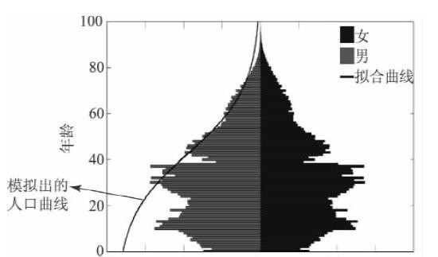90. （17年全国联赛）对照下图人口结构和模型拟合结果，指出下列推断中，哪些项正确 (多选)

第 90 题图. 2000年中国人口金字塔
A．从预测人口数随时间变动关系看该模型应是logistic增长模型
B．模型预测值与实际人口数间的缺口递增趋势暗示该模型是指数增长模型
C．模型预测值与实际人口数间的缺口递增趋势表明计划生育有正反馈效应
D．模型预测值和实际人口数间的缺口过大说明模型选择不当、预测精度不高
91．（17年全国联赛）下列关于种群遗传漂变叙述，不正确的是 (多选)
A．种群个体的繁殖力越高遗传漂变越强 B．种群数量越小遗传漂变越强
C．种群的个体存活率越高遗传漂变越强 D．种群与其他种群交流越频繁遗传漂变越强
92. （18年全国联赛）植物中很多果实具有翅状附属物，如元宝枫翅状附属物对于植物传播种子具有什么作用？
A．拟态，模拟一些昆虫等的样式，吸引其他鸟等动物过来吃它，从而达到传播种子的目的；
B．用于滑翔，植物通过翅可以滑翔很远，并将种子带过去；
C．增加阻力，从而增加种子或果实的滞空时间，提供更多的机会被风吹走；
D．没有明显的作用，只是物种的装饰而已
93. （18年全国联赛）菌根是高等植物根系与菌根真菌形成的互惠共生体，其中丛枝菌根是分布最为广泛宿主植物种类最多的菌根类型。它有诸多有益的生理和生态效应。以下哪些方面与菌根真菌作用无关。
A．增强宿主植物对各种逆境胁迫的抵抗力 B．提高植物的竞争力和成活率
C．参与生态系统物质循环 D．促进土壤团聚体形成
E. 促进大多数种子萌发
94. （18年全国联赛）尽管大多数生物都营有性繁殖，但是仍然有生物以无性繁殖方式作为主要的繁殖方式。无性繁殖的特性体现在（多选）
A．能迅速增殖，占据更大的栖息地
B．子代带有亲本的整个基因组
C．不需要其他个体的参与，保持遗传的一致性，是对多变环境的适应
D．以突变作为变异的来源，频率稳定，进化速率基本不变
95.（19年全国联赛）物种在自然界的基本存在单元是
A．个体 B．社群 C．种群 D．群落
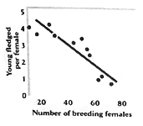96.（19年全国联赛）歌带鵐是一种生活在北美温带森林中的雀形目
鸟类，幼鸟需要成鸟喂养长大。下图中，横轴表示一个繁殖地中
不同年份雌性成鸟的数量，纵轴表示平均每个雌性成鸟可以养育
成活出飞的幼鸟数量。根据图中的数量关系，以下判断正确的是
A．每年的气温变化影响幼鸟的出飞数量
B．幼鸟的出飞取决于幼鸟摄入的食物种类
C．成鸟数量增加可导致成鸟和幼鸟间食物竞争，从而导致幼鸟
存活数量下降
D．歌带鵐每只雌性成体能够抚养成活的后代数量受该栖息地中种群数量的影响
97.（19年全国联赛）下图是两种不同的种群增长模式，N表示种群数量，t表示种群增长的时间，d为微分符号，下列选项判断正确的是
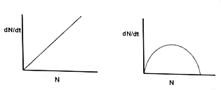

A．左图是有资源限制的增长模式，右图是无资源限制的增长模式
B．dN/dt表示种群在一段时间中的增长量
C．右图说明种群增长受到资源条件限制，抛物线的顶点是种群的最大增长率
D．右图中，抛物线顶点左侧部分表示种群数量增长，顶点右侧部分表示种群数量下降
98.（19年全国联赛）杜鹃是巢寄生的高手，巢寄生成功的一个重要条件是杜鹃的幼鸟比寄主的幼鸟(比如，东方大苇莺)先破壳孵出。下列哪些策略可以保证杜鹃幼鸟比东方大苇莺的幼鸟先破壳孵出?(多选)
A．杜鹃幼鸟胚胎在其母体内先发育一段时间再将蛋产出
B．杜鹃幼鸟胚胎比东方大苇莺的幼鸟胚胎大
C．杜鹃幼鸟胚胎孵化过程中的发育速率快于东方大苇莺幼鸟胚胎发育速率
D．杜鹃的卵外形与东方大苇莺的卵相似
99.（20年联赛）在旱季的热带稀树草原上，不时能看到大量食草动物聚集在浅洼周边饮水的情形，这可视作下列种间关系中的
A．分摊式竞争 B．资源利用性竞争 C．相互干涉型竞争 D．似然竞争
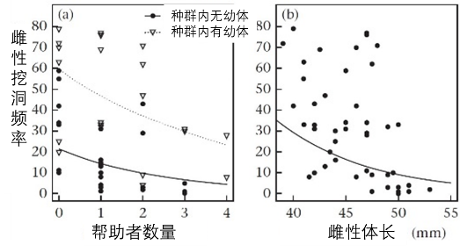100.（20年联赛）慈鲷科的萨氏新亮丽鲷是一种合作繁殖的鱼
类，营洞穴生活。 科学家对萨氏新亮丽鲷种群中繁殖雌
性和帮助者的合作行为进行研究，结果如右图显示。以下
说法正确的是（多选）
A．繁殖雌性的体型越小，挖洞的频率越低
B．帮助者数量的增加能够降低繁殖雌性的工作量
C．当种群中没有幼体时，帮助者依然能够减轻繁殖雌性
的工作量，说明在萨氏新亮丽鲷中，洞穴不是繁殖或抚育子代的场所
D．幼体的存在会增加繁殖雌性挖洞的工作量
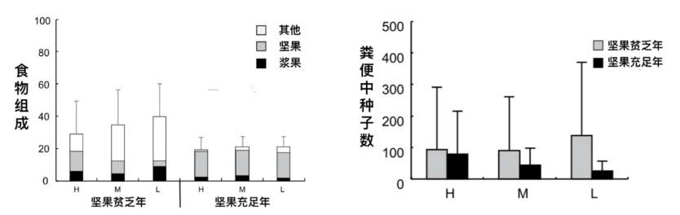101.（20年联赛）野生雌性日本猕猴会采食浆果，并散布其种子。在坚果资源贫乏及坚果资源丰富的连续两年进行个体取食行为及粪便组成监测，来测试猕猴优势等级（H、M 和 L分别为高、中和低等级个体）和坚果产果量对浆果种子散布的影响。研究结果如图所示，下列说法中正确的有（多选）
A．在坚果贫乏年雌性日本猕猴社群等级不影响浆果种子散布
B．低等级个体在坚果资源贫乏的年份采食浆果量相对多，播撒浆果种子较多
C．坚果资源的多少影响浆果种子散布
D．在坚果贫乏年雌性日本猕猴社群等级影响浆果种子散布
102.（20年联赛）一般情况下，动物幼体成熟后会离开出生地扩散到新的地点繁殖后代。然而，有些动物的个体成熟后仍然留居在出生地做“帮手”，帮助亲体抚育后代。动物最有可能选择留居并充当“帮手”的情况是
A．留居时能够占有丰富的食物资源和领地
B．扩散时死亡风险小，扩散后成功繁殖的可能性大
C．扩散时死亡风险大，扩散后成功繁殖的可能性小
D．留居时获得配偶的可能性大
103.（20年联赛）树冠可以为树栖动物提供隐蔽保护。科学家给松鼠提供了两只大小不同的盛满向
日葵籽的金属盘作为两种采食斑块。当金属盘置于离树冠水平距离5米远的地方时，聚在大盘
旁边采食的松鼠比聚在小盘边采食的松鼠多。接下来，他们将大盘搬到离树冠15米远的地方，
小盘仍留在离树冠5米远的地方，结果只有少数几只松鼠跑到大盘边采食，大多数松鼠选择在
小盘边采食。对这一现象的最合理解释是
A．松鼠在大盘进食的速度比在小盘进食的速度慢
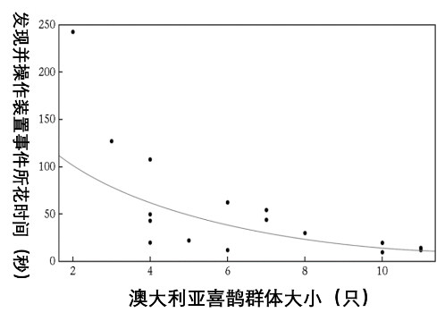B．松鼠知道与树冠的距离影响采食效率
C．这是松鼠对采食收益和被捕食代价权衡的结果
D．那些去大盘采食的松鼠全都会付出更大代价
104．（20年联赛）研究者把澳大利亚喜鹊分成15组，每组
由2只到11只等不同数量的喜鹊组成，然后给它们提
供食物，食物密封在带有特定装置的容器内，只有当喜
鹊发现并破坏装置后才能获得食物。研究者观察并记录
喜鹊发现并操作这一装置的开始时间，并跟踪观察这一
探新行为的传播速度，结果如图，并且发现这一探新行
为在个体数量多的群组传播得更快。根据这一结果可得到的推论有 （多选）
A．集群生活有利于动物种群探索环境 B．集群有利于动物个体获得更多的食物
C．集群有利于减少动物被捕食的概率 D．集群有利于动物互相学习
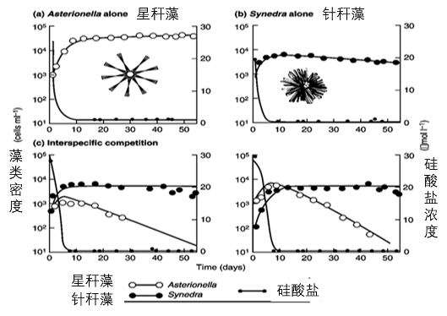105.（20年联赛）所有硅藻在生长过程中均需要硅酸
盐。右图是利用两种淡水硅藻（星杆藻和针秆藻）
进行的一个实验结果。根据图示分析，下面叙述
中正确的是
A．这个实验反映了两种硅藻之间是捕食关系；
B．单位密度下星杆藻对硅酸盐的利用量始终
大于针秆藻
C．两物种的起始密度影响它们之间相互作用
的结果
D．在两物种相互作用过程中针秆藻的竞争力
比星杆藻的强
106．（20年联赛）某小组为研究一种昆虫幼虫在田间的空间分布，随机选取10个样方，编号为1-10，检查每个样方内的幼虫数如下表所示，该昆虫幼虫空间分布格局是：
取样草丛编号 | 1 | 2 | 3 | 4 | 5 | 6 | 7 | 8 | 9 | 10
幼虫数 | 10 | 5 | 7 | 10 | 20 | 5 | 4 | 10 | 20 | 9
A．随机分布 B．均匀分布 C．聚集分布 D．条件不足尚无法确定
107.（20年联赛）物种之间通过模仿而获益的现象称为拟态。无毒物种通过模仿有毒物种来欺骗捕
食者，称为贝氏拟态；有毒物种通过互相模仿来警告捕食者，称为穆氏拟态。对两种拟态现象的描述正确的是（多选）
A．模仿者和被模仿者的适合度无关
B．拟态现象是自然选择的结果
C．贝氏拟态物种受到频率依赖的正选择，穆氏拟态物种受到频率依赖的负选择
D．贝氏拟态物种受到频率依赖的负选择，穆氏拟态物种受到频率依赖的正选择
108.（20年联赛B卷） 栖息地片断化导致原来大的栖息地被分隔成许多小斑块，生活在每个小斑块上的种群个体数目少，很容易走向绝灭；由现有种群迁出的少数个体到达空的斑块上则可以很快建立新的种群。因此，只要新建种群的速率达到小种群的绝灭速率，物种就可以在这样的片断化栖息地中生存，这就是集合种群理论。每个小种群称为局域种群，所有种群合在一起称为集合种群。根据这一理论，下列说法正确的有 （多选）
A．斑块间隔离程度增加不利于局域种群的新建
B．较大的局域种群不会绝灭，对集合种群的续存具有重要的作用
C．集合种群的动态过程有利于选择迁移能力强的个体
D．集合种群的动态过程使得种群的遗传多样性降低
109.（20年联赛B卷） 根据集合种群理论的内容，以及开展研究工作的可行性（考虑时间、空间等），判断下列适合开展集合种群生态学研究的动物有 （多选）
A．蝴蝶 B．东北虎 C．海豚 D．大熊猫 E．蜣螂
110.（20年联赛B卷）对英国红松鸡的种群数量波动进行了长期调查（图中的对照），发现红松鸡有
寄生性线虫，可引起产卵量下降；用不同浓度（5%、10%和20%）的驱虫药处理红松鸡，并观
察各种群的数量变化，结果如下图（图中0为药剂处理起始年）。从实验结果可以得到的结论有：
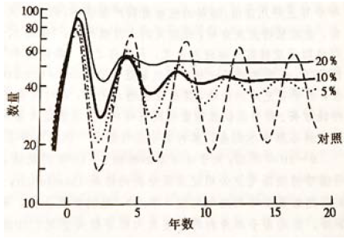（多选）
A．野生红松鸡种群有明显的周期性数量波动
B．线虫对产卵量的影响具有剂量效应
C．驱虫药对线虫的影响具有剂量效应
D．寄生性线虫是引起红松鸡种群数量变化的主要原因
111.（20年联赛B卷）标记重捕法是估算种群数量的方法，当种
群在调查期间没有迁入和迁出，没有出生和死亡，标记个体
不受标记影响等条件得到满足时，即可直接根据标记个体数、重捕个体数和重捕个体中标记个
体数来估算种群数量，这就是Lincoln指数法。下列说法中正确的是
A．如果标记导致部分个体死亡，则估算的种群个体数比原有的个体数会偏少
B．如果在调查期间部分个体死亡（随机发生），则估算的种群个体数比原有的个体数会偏多
C．如果在调查期间部分个体迁出（随机发生），则估算的种群个体数与原有的个体数相等
D．如果在调查期间部分个体迁入（随机发生），则估算的种群个体数与原有的个体数相等
112．下列方法中属于统计种群相对密度的方法有 （多选）
A．粪堆计数 B．捕鼠夹的捕获率计算 C．鸟类鸣叫计数
D．毛皮收购记录 E．单位捕捞努力的鱼数
113．（20年联赛B卷）种群的增长不可能无限制，通常会存在环境容量K，种群的增长率会随着种群大小的变化而变化，这个连续增长模型就是logistic模型。下列有关说法中正确的是（多选）
A．和指数增长方程相比，增加了一个修正项（N/K-1）
B．logistic增长曲线呈S型，在N=K/2处有一个拐点
C．种群的实际增长率先增加后降低，在拐点处发生改变
D．logistic模型体现了密度制约作用
114.（20年联赛B卷）典型的logistic模型中种群数量N会即时反馈影响种群的实际增长率，但实际案例中有时会存在时滞。下列说法中正确的是
A.．在logistic方程中修正项的N实际上是两个时滞时间前的种群数量
B．种群数量达到K值附近时会出现周期性振荡，但不会超过K值
C．不论时滞大小，只要时间足够长，种群数量最终会稳定在K值
D．时滞越长，种群数量越不稳定
115.（20年联赛B卷）在一个大熊猫种群内，不同年龄阶段的个体数量为：育龄前12只，育龄期18只，老年个体5只。这个种群的个体数量将会
A．维持稳定 B．增长 C．下降 D．先增长后下降 E．无法确定
116.（21全国联赛）同域共存是指一些生物生存在同一个区域，由于竞争关系而导致的对环境的需求发生错位的现象，譬如共同生活在加勒比海地区岛屿上的两种安乐蜥，通过摄取食物不同的方式实现了同域共存。不属于同域共存机制的是
A．大熊猫和水鹿，通过占用同一片区域的不同海拔
B．高海拔田鼠和鼢鼠在不同时间出来觅食
C．为躲避狐狸，兔子选择与狐狸不同区域活动
D．不同温度喜好的蜥蜴，选择不同阳光照射度的灌木栖息
117.（21全国联赛）两个生物体通过共同的捕食者产生的竞争也称为似然竞争。原理是某物种密度会通过影响中间捕食者的密度后对另一物种密度产生影响。下面属于似然竞争的是
A．对蚜虫寄主施肥促进蚜虫种群密度增长，造成同株植物上叶螨种群密度降低
B．生长在蒲公英附近的苜蓿上的蚜虫种群密度低，是由于蒲公英花粉可为瓢虫提供养分，使得瓢虫种群增加，进而造成附近苜蓿上的蚜虫种群密度降低
C．植物出芽滞后造成蚜虫种群下降，进而使得寄生蜂种群降低
D．取食同种食物的不同昆虫种群存在着此消彼长的现象
118.（21全国联赛）昆虫对寄主植物偏好选择的影响因素包括 （多选）
A．植物的生长不同阶段呈现出不同的特征状态
B．昆虫的发育存在季节性，如二化性昆虫在不同代的寄主选择具有偏好
C．温度变化引起植物化学成分的变化会影响昆虫的寄主偏好选择
D．可能的捕食者的存在是昆虫进行寄主选择的一个因素
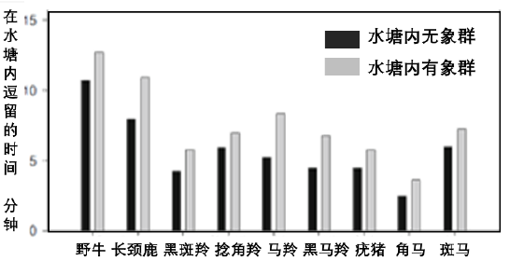119.（20年联赛B卷）为探究非洲象是否会在旱季因争夺水源导致其他食草动物的种群密度降低，科
学家进行了如下实验：记录其他9种食草动物在
水塘内有无象群时在水塘内逗留的时间（单位：
min）；若存在象群时，其他食草动物在水塘内
逗留的时间缩短，则视为其受象群干扰而饮水
受阻，或将引起种群密度降低。结果如图所示。
以下推论中最合理的是
A．象群对食肉动物的威慑可能为其他食草动
物营造了暂时安全的环境
B．象群规模与其他食草动物在水塘内逗留的时间呈线性关系
C．对象群的警戒使食草动物在水塘内躲避的时间延长
D．.象群的存在使上述9种食草动物饮水受阻
第三部分 群落生态学
1．(08年全国联赛)应该以下列哪一项指标判断一个物种为群落中的优势种
A．群落中个体数量最多的物种 B．在群落中作用最大的物种
C．占有最大生存空间的物种 D．有最大生物量的物种
2．(03年全国联赛)物种多样性最丰富的草原类型是
A．草甸草原 B．典型草原 C．荒漠草原 D．高寒草原
3．(08年全国联赛)仔细阅读以下陆地生物群落类型的描述，选择符合描述顺序的选项
（1）通常可分为4层，树冠层、下木层、灌木层和地面层(由草本、蕨类和苔藓组成)
（2）分布在非洲中南部，澳大利亚北部和巴西西北部，垂直结构不发达，水平结构明显
（3）分布在欧亚大陆和北美的北部，属于严寒的大陆气候，季节变化极为明显。常见鸟类有榛鸡、雷鸟、交嘴雀等
（4）主要分布在南、北纬100之间，生活着90%的非人类的灵长类动物
A．热带季相林，草原，苔原，热带干旱林
B．温带针叶林，热带干旱林，寒带针叶林，热带雨林
C．温带阔叶林，热带稀树草原，寒带针叶林，热带雨林
D．热带季相林，草原，苔原，热带干旱林
4．(05年全国联赛)岛屿生物地理学理论被广泛接受的一个重要原因是该理论能够简单地用一个变量来表述岛屿的生物学特征，这个变量是
A．岛屿面积 B．物种数量 C．岛屿距大陆的距离 D．物种的灭绝速率
5．(06年全国联赛)从湖泊到森林的演替中不经历
A．沉水植物阶段 B．浮叶根生植物阶段 C．沼泽植物阶段 D．富营养化阶段
6．(05年全国联赛)群落空间结构决定于两个要素，即群落中各物种的 及相同生活型的物种所组成的层片，它们可看作群落的结构单元。
A．种类 B．生活型 C．生态环境 D．生态型
7．(02年全国联赛)在下列群落演替系列中，哪一种演替属于异养演替
A．从湖泊到森林 B．从裸岩开始的演替
C．从一个动物尸体开始的演替 D．从荒废农田开始的演替
8．(01年全国联赛)根据森林层次和各层枝叶茂盛度来预测鸟类多样性是有可能的，对于鸟类生活，植被的 比物种组成更为重要。
A.面积大小 B．分层结构 C．是否落叶 D．阔叶与针叶
9．(05年全国联赛)下列哪一项不是生物多样性的主要研究内容
A．景观多样性 B．物种多样性 C．遗传多样性 D．个体多样性 E．生态系统多样性
10．(07年全国联赛)生态等值种具有相同的
A．栖息地 B．食物 C．环境 D．生态位
11．(01年全国联赛)生物群落的动态至少应包括三个方面的内容：群落的内部动态、 和地球上的生物群落的进化。
A．群落的演替 B．生物群落的年变化 C．干扰 D．季节性变化
12．(01年全国联赛)在下列4种群落类型中，哪些是以一年生植物占优势的群落类型，哪些不是？ （多选）
A．极地苔原 B．温带草原 C．荒漠半荒漠 D．常绿阔叶林
13．(07年全国联赛)从裸岩开始的群落演替会经历的阶段是 （多选）
A．地衣植物群落阶段 B．苔藓植物群落阶段 C．草本植物群落阶段
D．灌木植物群落阶段 E．乔木植物群落阶段
14．(01年全国联赛)物种多样性指数的高低决定于 （多选）
A. 物种的丰富程度 B．物种分布的均匀程度 C．海拔高度
D．纬度高低） E．经度大小
15．(01年全国联赛)在对陆地进行植物群落的调查时，下面几种样地形状中，哪2种是理想的样方形？ （多选）
A. 圆形 B．长方形 C．三角形 D．多边形
16．(08年全国联赛)下列属于演替过程的有 （多选）
A．深水池塘内逐级有挺水植物长出 B．弃耕农田中植物的生长
C．草原上灌木丛的比例增加 D．森林火灾引起的变化
17．(08年全国联赛)下列有关生物多样性的描述，错误的是 （多选）
A．大量排放CO₂导致全球变暖和普降酸雨是导致生物多样性下降的主要原因
B．生物多样性包括遗传多样性、个体多样性、物种多样性和生态系统多样性几个层次
C．全球生物多样性快速下降是人类所面临的又一全球性环境问题
D．生物多样性的保护对于保持生态平衡和生态系统稳定性意义重大
E．引进外来物种不会对自然界生物多样性造成根本影响
18．(07年全国联赛)生态系统发育到成熟阶段时，下列哪些特征是正确的 （多选）
A．总生产量大于群落呼吸量 B．净生产量高 C．食物链以碎屑食物链为主
D．物种多样性高 E．物种选择压力为K—选择
19．(05年全国联赛)植物群落的形成，可以从裸地上开始，也可以从己有的另一个群落中开始。但是任何一个群落在其形成过程中，至少需要经过阶段 （多选）
A．繁殖体的传播 B．植物地上部分郁闭 C．植物地下部分相互交织
D．植物体的定居 E．植物体之间的竞争
20．（10年全国联赛）一般来说，演替成为顶极群落时，它和演替中的群落之间的区别有哪些 （多选）
A．顶极群落物种多样性高，而演替中的群落物种多样性低
B．无机物循环在顶极群落中较封闭，而在演替中的群落中较开放
C．顶极群落内部共生关系发达，而在演替中的群落内部共生关系不发达
D．顶极群落的抗干扰能力强，而演替中的群落的抗干扰能力弱
21．（10年全国联赛）哪种类型的群落具有这样的特征①降雨量少，水分蒸发量大②优势植物包括蒿属植物、藜属灌木和肉质旱生植物③动物通常会采取冬眠或夏眠的方式来渡过不利季节
A．寒带针叶林 B．热带稀树草原 C．苔原 D．荒漠
22．（10年全国联赛）新热带界包括整个南美、中美和西印度群岛，本界拥有下列哪些动物 （多选）
A．食虫目 B．贫齿目 C．有袋目的新袋鼠亚目 D．灵长目的阔鼻亚目
23．（10年全国联赛）为了验证车轴草和粉苞苣这两种植物之间的竞争关系，实验人员做了如下实验：
1)将两种植物种在同一花盆内，但地上枝叶部分分隔开，粉苞苣的干重为单独生长时的65％；
2)将两种植物分别种在不同的花盆里，但地上枝叶部分挨在一起，粉苞苣的干重为单独生长时的47％；
3)将两种植物种在同一花盆内，地上枝叶部分也挨在一起，粉苞苣的干重为单独生长时的31％。这些实验结果能得到下面哪些结论 （多选）
A．这两种植物在一起生长时会竞争阳光、营养物质和水等重要资源
B．对阳光的竞争与对营养物质和水分的竞争之间存在相互作用
C．阳光的竞争对植物生长所产生的影响大于营养物质和水分的竞争所产生的负作用
D．水分的竞争对植物生长所产生的影响大于营养物质的竞争所产生的负作用
24．（11年全国联赛A）在经历很长的时间后，干涸的池塘演变为草地，草地然后演变为灌丛，灌
丛然后又演变为由阔叶树组成的森林，最后阔叶树组成的森林演变为针叶树组成的森林，这个
变化过程在生态学上被称作
A．演替 B．演化 C．进化 D．演变
25．（11年全国联赛A）下列描述哪些属于动物集群优点？ （多选）
A．发现较好的觅食地点 B．共同对付难以捕捉的猎物
C．降低被捕食的风险 D．对配偶的竞争
26．（11年全国联赛B）在自然环境中，下面各类型生态系统中枯枝落叶层最厚的是
A．温带草地 B．北方针叶林 C．阔叶灌木林 D．热带雨林
27．（12年全国联赛）社会性寄生是指
A．寄生在动物社会中是普遍现象 B．寄生只发生在特定社会等级的动物中
C．社会性昆虫中发生的寄生行为 D．强迫寄主动物为其提供食物或其他利益
28．（12年全国联赛）关于外来物种，以下论述错误的是
A．所有的外来物种都是入侵种，都是有害的
B．外来物种可以依靠风、鸟、昆虫等自然因素入侵
C．有些外来物种是人类有意引入的
D．入侵物种可能对生态系统造成长久的破坏
29．（12年全国联赛）下列有关水生群落演替的说法中哪个是错误的
A．水生群落的演替一般会依次经历裸底期、浮水植物期、沉水植物期、挺水植物期、湿生草
本植物期等阶段
B．在这一演替过程中池底逐渐变浅，最终向陆地变化
C．挺水植物根系往往较发达，可以使水底迅速增高
D．浮水植物的叶子漂浮在水面，影响到水下光照，不利于沉水植物生长
30．（12年全国联赛）以下属于互惠共生(mutualism)的两种生物是（多选）
A．蓝细菌与蕨类植物 B．土壤杆菌与杨树 C．墨鱼与费氏弧菌
D．弗氏放线菌与沙棘 E．根瘤菌与豆科植物
31．（12年全国联赛）主要分布在欧亚大陆东岸，夏季热而多雨，冬季少雨而寒冷，年降水量在1000—1500mm，森林结构简单，高度不高，以壳斗科、樟科、山茶科等为主。这种森林类型是
A．热带雨林 B．北带落叶阔叶林 C．亚热带常绿阔叶林 D．北方针叶林
32．（12年全国联赛）一个群落中物种的数目，我们称之为
A．物种的均匀度 B．物种多度 C．物种丰度 D．物种的优势度
33．（12年全国联赛）从裸岩到森林的演替过程属于（多选）
A．原生演替 B．次生演替 C．进行性演替 D．逆行性演替
34．（12年全国联赛）下列哪些特征属于群落的基本特征 （多选）
A．物种多样性 B．优势度 C．年龄分布 D．物种相对多度
35．（12年全国联赛）盐沼中生长的完全寄生植物菟丝子能严重抑制这一生境中优势物种的生长，这将怎样影响生境中植物物种的组成
A．没有影响 B．提高植物物种的丰富度 C．降低植物物种的丰富度 D．无法推断
36．（13年全国联赛）下列有关生态位理论说法中，错误的是
A．物种生态位可随发育而改变
B．互利共生倾向于扩大基础生态位
C．生态位指种群在系统中所处的时间、空间上的位置及其与相关种群之间的功能关系
D．缺乏竞争者时，物种可扩大其实际生态位
37．（13年全国联赛A）与种间竞争无关的现象或动物行为是
A．动物的优势等级 B．动物的领域行为
C．栖息在夏威夷潮间带同一生境的8种芋螺，每种都有自己最偏爱的食物
D．特征替代现象
38．（15年全国联赛）大陆岛屿模型中，用于预测岛屿上物种数的环境参数有
① 岛屿面积 ② 大陆面积 ③ 陆-岛距离 ④ 岛-岛距离 ⑤ 岛屿数量
A．①③ B．②④ C．③⑤ D．①④
39．（13年全国联赛）杜鹃将卵产在多种鸟的巢里，鱼寄主的卵颜色很相似，且小杜娟孵出后也类似寄主的雏鸟，使寄主无法分辨，进而抚养这些冒牌的幼鸟。这种现象称为 （多选）
A．贝茨拟态 B．韦斯曼氏拟态 C．巢寄生 D．类寄生
40．（13年全国联赛B）由“裸岩一地衣一苔藓一草本一灌木一乔木”的演替过程可归入
A．次生演替 B．快速演替 C．自养性演替 D．异养性演替
41．（14年全国联赛）草食作用是一种特殊的捕食类型，下列中表述不正确的是
A．被捕食者只有部分机体受到损害，剩余部分具有再生能力
B．被捕食者没有能力逃脱捕食
C．被捕食者可以通过改变自身的代谢通路实现防卫
D．被捕食者可以通过行为调节避免捕食
42．（14年全国联赛）生物多样性中物种的α多样性一般包含的因素为
A．物种相对多度和丰度 B．物种相对丰度和均匀度
C．物种均匀度和异质性 D．物种相对数量和丰度
43．（14年全国联赛）热带雨林是一种很重要的生物群落类型，下列哪个不是其特点
A．年降雨量充足，温度较高 B．物种多样性很高
C．地面光线充足，光合作用旺盛，群落生产力很高 D．有机物质分解迅速
44．（14年全国联赛）下列有关演替的说法中哪些是正确的？（多选）
A．次生演替进展得较快，而原生演替进行得十分缓慢
B．外因性演替是由于外界气候条件变化引起的，而内因性演替时外界气候条件完全不变
C．地质演替是以地质年代来计的，而生态演替一般不过数百年
D．群落中生产量大于群落总呼吸量时，演替属于自养性的，反之则为异养性的
45．（15年全国联赛）如果两个群落具有相同的物种多样性指数，那么这两个群落的相似性指数
A．不相同 B．不一定相同 C．相同 D．一定相关
46-49题下图所示是一项在巴西利用灯诱研究灯蛾科物种多样性的主要结果。横坐标是所诱集的昆虫累积个体数量（cumulative abundance），纵坐标是所鉴定出物种的数量，即物种丰富度（species richness）。依据上述实验结果，判断下列描述的对错
46．（16年全国联赛）由于曲线依然呈上升趋势，所以无法
估算该地区灯蛾的物种总数
A．正确 B．错误
47．（16年全国联赛）可以根据目前的这些数据进行曲线拟合来推算该地区灯蛾的物种总数
A．正确 B．错误
48．（16年全国联赛）该曲线的起始部分上升迅速，可以判断这个地区不存在数量占绝对优势的单
一物种
A．正确 B．错误
49．（16年全国联赛）在研究区域内存在较多的种群数量不大的物种
A．正确 B．错误
50．（17年全国联赛）生态演替从发展期到成熟期的可能期望趋势中，下列哪个最不可能发生
A．群落净生产量相对降低 B．有机体生活史相对变得长而复杂
C．矿质循环越来越开放 D．选择压力以反馈控制的k选择为主
51. （18年全国联赛） 在植物群落野外调查过程中，最小样方面积的确定对野外调查及数据处理均具有重要意义。以下有关最小样方面积描述不合适的是
A．最小样方面积能使群落组成得以充分表现
B．用种的数目与样方面积增加的关系的“折点“作为最小样方面积
C．以前人在当地已有工作的样方面积作为参照，确定野外工作的最小样方面积。
D．以能表现群落所有种间关系确定为最小样方面积
E. 以优势种的“重要值-面积曲线“来确定群落最小样方面积
52.（18年全国联赛） 在生物多样性测度指标中，不同的多样性指标（α、β、r、δ）适合于指示不同空间尺度的物种多样性，其中β多样性通常测度的是
A．生境内 B．生境间 C．景观间 D．生物地理区域内
53. （18年全国联赛）有两种达尔文雀，在同一分布区内它们的喙形状和大小具有明显的不同，但在不同的分布区的两种个体的喙表现出相似的形状和大小，这种现象最合理的理论解释是
A．相互干涉竞争 B．似然竞争 C．渐变群 D．生态位分化
54. （18年全国联赛）小茧蜂会把卵产在鳞翅目昆虫的幼虫（毛虫）身上。小茧蜂的幼虫在毛虫体
内生活，在其体内化蛹或老熟后钻出在毛虫体表结茧化蛹，同时导致毛虫死亡。这种现象叫做
A. 共生 B. 捕食 C. 竞争 D. 类寄生 E．寄生
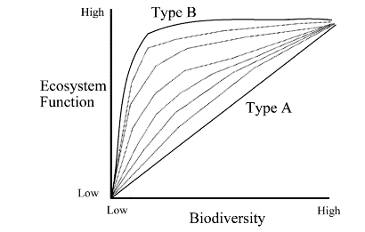55. （18年全国联赛）下图表示了生物多样性与生态系
统功能之间可能的关系。对该图解读正确的是
A. 根据Type A，我们应该更多的保护起到重要生
态功能的物种
B. 根据Type B，我们应该以珍稀度决定野生动植
物保护上投入的多少
C. 生态系统功能与生物多样性普遍正相关
D. 在各种生态系统中所有物种都有同等重要功能
56. （18年全国联赛）在气候迅速变化的情况下，要维
持生物多样性需要依赖“进化救援”的效力，即通过基因驱动的适应特性的变化来逆转由环境突
变引起种群减小的情况。下列选项正确的是
A. 在规划保护区时，要对气候变化下预测的热点区域加以关注，并通过人为干预使其与当下
保护热点区域生态环境始终保持一致
B．要将进化过程纳入保护工作中，我们只需要了解被保护的物种在气候变化的直接选择下进化过程的特征
C．具备多类型食物消化能力的植食性动物比只具备植物纤维消化能力的植食性动物在遇到食物资源变化时，具有更大进化潜力
D．能够使某生物个体产生适应特性变化的基因只能通过遗传途径获得，而不能通过基因突变
57.（19年全国联赛）以植物群落本身属性排定群落样地位序的研究方法，称为
A．直接排序 B．主成分分析 C．间接梯度分析 D．对应分析
58.（19年全国联赛）地球上多数陆栖动物如兽类、鸟类、两栖爬行类和昆虫都沿赤道到两极物种多样性逐渐下降，对此分布格局的主要解释有 （多选）
A．低纬度热带地区物种新陈代谢率高，物种形成速率快
B．低纬度热带地区种间关系复杂导致物种生态位分化高
C．低纬度地区较高纬度地区人类活动等栖息地干扰少
D．低纬度地区地质史上较高纬度地区环境变化更加剧烈
59.（20年联赛）在某一个地区长期观察的数据显示，初级生产量决定着生物群落中更高营养级物种的种群数量大小。这个观察结果说明这个群落结构是
A．下行控制 B．上行控制 C．并行控制 D．随机变化
60.（20年联赛B卷）一个水环境，其水底露出水面，植物类群有禾本科、莎草科和灯芯草科，动物出现蚯蚓、蝗虫和一些鸟类。这个水环境的演替阶段属于
A．沉水植物期 B．浮水植物期 C．挺水植物期 D．湿生草本植物期
61.（20年联赛B卷）下列可用于评估物种多样性的参数有 （多选）
A．香农-威纳指数 B．均匀性指数C．群落相似度指数D．生态位重叠指数E．辛普森指数
62.（20年联赛B卷）抢救性采伐是指在遭遇火灾、风暴和虫害等自然扰动之后，对剩余的森林全部砍伐，以便挽回一部分经济损失并防止虫害的进一步扩展。研究者分析了大量抢救性采伐的案例，收集了其所在区域的生物多样性数据，并进行了分析，结果如下图所示。其中D代表抢救性采伐对不同类别物种数目的影响，正值为增加，负值为减少。F代表抢救性采伐对群落组成的影响，F值越大则影响越大。*代表同一组中两值间的统计检验结果为差异显著。DD表示无数据。根据此图，判断下列表述中正确的是：
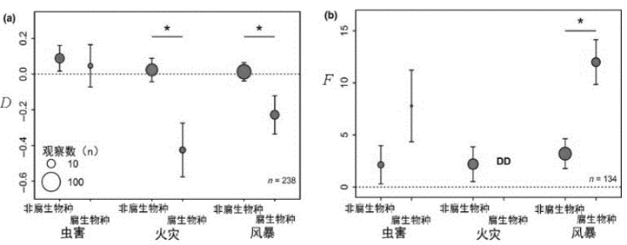

A．抢救性采伐会导致所在区域的生物多样性显著下降，应该被严格禁止
B．抢救性采伐会改变所在群落的物种结构和演替速度，其中腐生物种的改变尤其明显
C．在不同种类的扰动下，抢救性采伐会产生不同的后果，应视具体情况考虑是否实施
D．在此研究中，取样量越大则分析结果显示抢救性采伐对生态系统的影响越显著
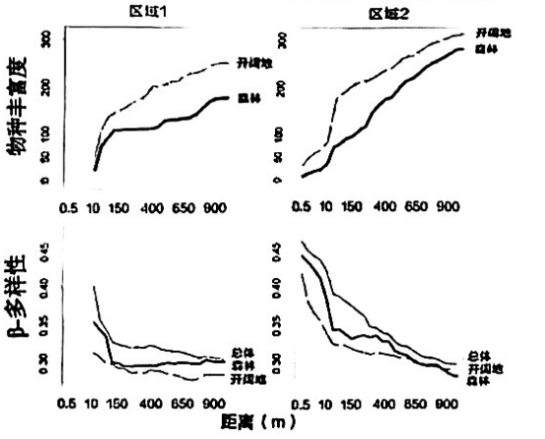63-64组题题干：分别对两个区域的物种丰富度和β-多样性进行研究发现，两个区域表现出明显的差异。右图图片中距离为采样区域边缘到采样点中心的距离，即采样区域的半径。
63．(23年全国联赛)根据右图，如果要对区域1的开阔
地进行多样性普查，则选取距离宜为 （删除）
A．10m B．150m C．400m
D．650m E．>900m

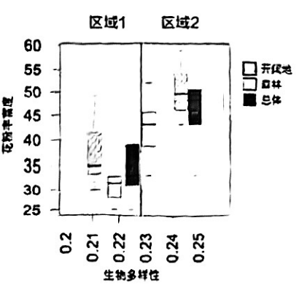64．(23年全国联赛)根据右图，如果要对区域2的森林进行
多样性普查，则选取距离宜为
A．10m B．150m C．400m D．650m
E．>900m
65．(23年全国联赛)研究生物多样性通常是直接通过对周围
植被的调查而获得。是否可以利用花粉作为植物多样性
研究的标志是一个广为关注的问题。有研究者通过悬挂
粘板的方法，对温带森林和开阔地的花粉进行了收集，
并调查了相应位置的植物多样性。从右图中可以看出，
区域1和区域2表现一致的是
- 两个区域的生物多样性一样
B．两个区域的花粉丰富度一样
C．两个区域的开阔地均比森林有更高的生物多样性
D．两个区域的开阔地比森林具有更高的花粉丰富度
66．(23年全国联赛)读文献时，看到作为研究对象的植物群落的名称为Form．Castanopsis chinensis + Crypracary chinensis。已知Castanopsis chinensis的中文名称为栲栗，Cryptocary chinensis的中文名称为厚亮桂，二者均为我国两广地区常见的乔木。则根据名称可判断该群落的属性为
A．建群种为栲栗的群丛，伴生种是厚壳桂 B．优势层的优势种为栲栗和厚壳桂的群丛
C．建群种为栲栗的群系，伴生种是厚壳桂 D．建群种为共优势种的栲粟与厚亮桂的群系
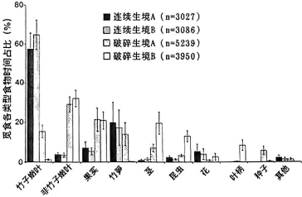67．(23年全国联赛)贝尔山绿猴是埃塞俄比亚南部山
地森林特有种，主要栖息于连续的竹林，以竹子
嫩叶为食。近几十年来，由于人类活动千扰导致
其栖息地破碎化，现有几十个小种群栖息于竹林
退化的破碎森林中。为评估栖息地破碎化对贝尔
山绿猴觅食行为的影响，分别对两个破碎森林和
两个未受干扰的连续森林中的种群进行觅食监
测，监测记录中觅食不同类型食物的时间比例如
右图所示，下列描述中哪个是错误的
A．栖息地破碎化导致贝尔山绿猴觅食竹子嫩叶
的时间减少
B．栖息地破碎化导致贝尔山绿猴觅食非竹子嫩叶的时间增加
C．栖息地破碎化导致贝尔山绿猴觅食非植物性食物的时间增加
D．栖息地破碎化导致贝尔山绿猴觅食花和果实的时间均增加

第四部分 生态系统生态学
1．(05年全国联赛)从营养结构上分析，生态系统必不可少的生物成分是 （多选）
A．非生物环境 B．生产者 C．消费者 D．分解者
2．(03年全国联赛)下列既属于生态系统的主要成分，又属于自养型生物的是
A．非生命的物质和能量 B．分解者 C．消费者 D．生产者
3．(03年全国联赛)生态系统一般都包括
A．生产者和非生物部分 B．消费者和非生物部分
C．生产者，消费者和分解者 D．生产者、消费者，分解者和非生物部分
4．(03年全国联赛)下列属于生产者和消费者关系的是
A．老鼠食草籽 B．青蛙食害虫 C．蛇食青蛙 D．鹰食蛇
5．(03年全国联赛)连接有机体和无机环境的两个重要环节是
A．生产者和非生物成分 B．消费者和有机物质
C．生产者和消费者 D．生产者和分解者
6．(01年全国联赛)下面是某生态系统食物网的示意图，请分析后回答
D E
↗ ↗ ↑
A → B → C
(1)要使最高营养级的生物的产量最高，把能量集中引向最高营养级的食物链是
A．A→B→C→E B．A→B→E C．A→D D．A→B→C
(2)生物E和C之间的关系是
A．竞争 B．捕食 C．竞争和捕食 D．互利共生
7．(05年全国联赛)下面是某生态系统食物网的示意图。请分析后回答
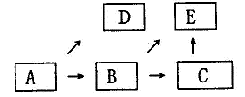

上图中出现最高营养级的食物链是
A．A →B→ C→E B．A →B→ E C．A→D D．A→ B→ C
8．(05年全国联赛)下列有关生态系统食物网特征描述正确的是 （多选）
A．食物链的环节数是无限的 B．食物网上的生物之间不单单是捕食关系
C．一种生物可能属于不同的营养级 D．食物网越复杂生态系统越稳定
9．(00年全国联赛)某牧草留种区，为了预防鸟啄食草籽,用网把留种区罩起来。后来发现草的叶子几乎被虫吃光了。发生这种现象的根本原因是
A．害虫过度繁殖 B．干旱缺水引起害虫
C．食物链被破坏 D．上升后又下降
10．(08年全国联赛)没有被食草动物消耗的初级生产进入了下面哪个食物链
A．食肉动物食物链 B．腐质食物链 C．化石燃料食物链 D．人类食物链
11．(01年全国联赛)判断下列有关食物链说法哪项是正确的？
A．食物链是生态系统中能量流动的渠道
B．捕食食物链是陆地生态系统中主要的食物链
C．沿着食物链的方向，动物个体越来越大
D．在食物链中，根据动物的食性，每种动物只能归属于某一个特定的营养级中
12．(03年全国联赛)在这个食物链中：草→鼠→鹰，若将鹰杀绝，那么田鼠的数量将会
A．迅速上升 B．缓慢下降 C．先上升后下降 D．保持原来状态
13．(06年全国联赛)在生态金字塔中，哪种不可能形成倒锥形？
A．数量金字塔 B．生物量金字塔 C．能量金字塔 D．都不可能
14．(03年全国联赛)下列有关生态平衡的说法哪项是正确的?
A．生产者和分解者的数量相等 B．消费者和分解者的数量相等
C．生产者和消费者的数量相等
D．在生态系统中，各种生物的数量和比例总是维持相对平衡和稳定
15．(08年全国联赛)大气中二氧化碳的浓度在距今4亿年前的泥盆纪末期急剧地减少。从大气中分离出的碳去了哪里
A．沉积成为煤和碳酸盐的岩石 B．储存在极地冰盖的二氧化碳气泡中
C．储存在海洋溶解的二氧化碳中 D．逐渐发散到太空中
16．(06年全国联赛)下面哪种有关生物圈碳循环的说法是错误的？
A．海洋储存的碳比大气储存的碳多很多
B．植物光合作用固定的碳同植物呼吸作用释放的碳大致相等
C．植物光合作用固定的碳同人类排放的碳大致相等
D．人类排出的二氧化碳大部分被海洋和陆地植物吸收
17．(08年全国联赛)下列关于碳循环的说法中不正确的是
A．碳循环属于气体型循环
B．地球上最大量的碳存在于大气圈中
C．植物的光合作用和生物的死亡分解是碳循环的一部分
D．全球气候变暖和地球上碳的收支不平衡有关
18．(04年全国联赛)下列3个小题见下图(表示地球上的碳循环)
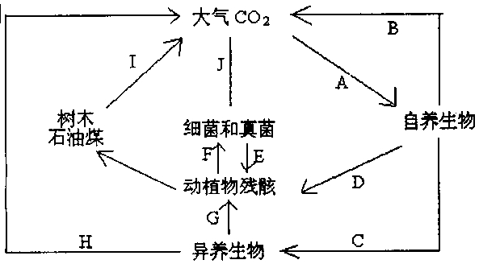

(1)图中A表示的过程是
A．燃烧 B．食用 C．光合作用 D．分解
(2)图中C表示的过程是
A．呼吸 B．食用 C．光合作用 D．分解
(3)图中F表示的过程是
A．燃烧 B．食用 C．死亡 D．分解
19．(08年全国联赛)下面关于磷循环的阐述不正确的是
A．几乎没有例外，磷不经过氧化一还原反应
B．除了灰尘，磷不以任何形式进入大气
C．在酸性土壤中，磷是最可被植物利用的
D．在水生系统中磷的流入能够刺激初级生产量
20．(08年全国联赛)下列关于生态系统中水循环的说法正确的有 （多选）
A．水循环的主要路线是从陆地表面蒸发到大气圈，再从大气圈降水返回陆地表面
B．陆地的蒸发量和大气圈的降水量每年基本持平
C．陆地上的地表径流是水循环的一部分
D．水循环带动了大量物质在地球上运动
21．(05年全国联赛)下列选项中能在生态系统食物链中发生生物富集的是 （多选）
A．重金属 B．热量 C．碳水化合物 D．氯代烃类杀虫剂
22．(03年全国联赛)人类释放到自然界的DDT，一旦进入到生物体内，使处于最高营养级的动物体内，浓度会扩大100，000倍，这在生态学上被称作
A．分解 B．生物累积 C．放大 D．再循环
23．(07年全国联赛)下列有关能量转化说法错误的是（多选）
A．恒温动物的同化率很高，但生长效率极低
B．变温动物的同化效率高，生长效率也很高
C．变温动物的总能量转化效率比恒温动物低
D．变温动物在生态系统能量流动过程中是非常有效的“生产者”
E．草原生态系统中的植食动物比森林生态系统中的植食动物能利用较多的初级生产量
24．(00年全国联赛)生物圈的涵义是
A．地球上的全部生物 B．地球上的一切适合生物生存的环境
C．地球上的全部生物及其生存的环境 D．大气圈的下层,岩石圈表层和水圈
25．(06年全国联赛)热带雨林在中国主要分布在
A．西双版纳 B．海南岛 C．台湾 D．上述各项
26．(07年全国联赛)下列生态系统中，生物生产能力最强的是
A．稀树草原 B．温带灌丛 C．山地草甸 D．热带雨林
27．(08年全国联赛)不能测定初级生产力的方法是
A．氧气测定法 B．叶绿素测定法 C．蛋白质测定法 D．氮含量测定法
28．(03年全国联赛)下列生态系统中，总初级生产量最高的是
A．温带草原 B．热带草原 C．温带常绿阔叶林 D．热带雨林
29．(08年全国联赛)为了研究植物的初级生产，你将某种植物放到恒温(25℃)、透明、配备有能够探测到在房间内二氧化碳浓度一瞬间的变化的红外气体分析器的实验箱内。首先将叶子完全地暴露在阳光下，测得二氧化碳在每小时每100 cm²的叶面积上减少12mg。当用铝箔将实验箱完全覆盖时，箱中的二氧化碳以每小时每100cm²的叶面积4mg的速率增加。那么这种叶子的总生产量是多少？
A．每小时每100cm²的叶面积16mg二氧化碳 B．每小时每100cm²的叶面积12mg二氧化碳
C．每小时每100cm²的叶面积8mg二氧化碳 D．每小时每100cm²的叶面积4mg二氧化碳
30．(00年全国联赛)在下列几种生态系统中，自动调节能力最大的是
A．水稻田 B．草地 C．北方针叶林 D．热带雨林
31．(04年全国联赛)固氮菌中的固氮酶复合物可将大气中的氮，转变成植物可利用形式的氮，固氮酶复合物的产物是
A．氨 B．亚硝酸盐 Ｃ．硝酸盐 D．氨基酸
32．(03年全国联赛)在各森林类型中，土壤有机质含量由高到低的排列顺序是
A．热带雨林、温带阔叶林、北方针叶林 B．北方针叶林、温带阔叶林、热带雨林
C．温带阔叶林、北方针叶林、热带雨林 D．北方针叶林、热带雨林、温带阔叶林
33．(07年全国联赛)在以下各植物群落中，一般来说，具有最小叶面积指数的植物群落是
A．荒漠 B．热带雨林 C．草原 D．落叶林
34．(03年全国联赛)下面是一条流速缓慢的河流和一个污水排放口的示意图。下面叙述正确的是
（多选）
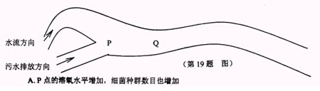

A．P点的溶氧水平增加，细菌种群数目也增加
B．P点到Q点的有机物数量增加导致藻类植物种群数量增加
C．P点到Q点藻类增加是由于硝酸盐浓度增加引起的
D．如果人为地将空气泵入污水中，有助于分解其内的有机物
35．(07年全国联赛)兴趣小组设计了以下实验来验证生态系统的一些相关问题：取4个密闭、透明的生态瓶，各瓶内的组成和条件见下表，图中“1”表示有，“0”表示无。经过一段时间的培养后，下面判断正确的是 （多选）
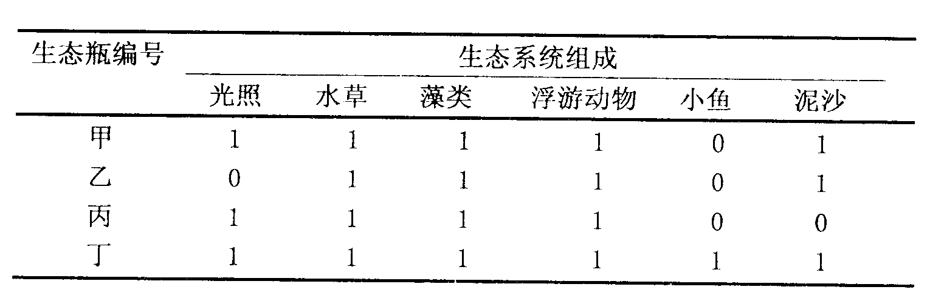

A．甲瓶是最稳定的 B．乙瓶中，浮游动物的种群密度降维持恒定
C．丙瓶比甲瓶有较多的有机物 D．甲瓶的氧含量比丁瓶的高
36．(05年全国联赛)生态系统发展过程中其结构和功能特征会发生明显变化，其中 （多选）
A．发展期的生态系统，P/R （总生产量／总呼吸量）> 1 ；而在成熟稳定期 P / R < 1
B．生态系统从幼年期向成熟期的发展过程中，矿质营养循环由相对开放趋向于更加封
闭
C．生态系统从幼年期向成熟期的发展过程中，有机化合物多样性逐渐增加，群落代谢过程中向环境中排出的产物增加。
D．发展期系统内部的熵值明显较成熟期为高
37．（10年全国联赛）生态系统中的物质循环又称为地球化学循环，包括下面哪些基本类型
A．气体型循环 B．海洋型循环 C．沉积型循环 D．大陆型循环
38．（10年全国联赛）下面关于次级生产量的描述中错误的是
A．利用生态系统中现有的有机物质再生产有机物质，即为次级生产量
B．次级生产量的食源都是初级生产量
C．在所有生态系统中次级生产量都要比初级生产量少得多
D．次级生产量的制造者都是异养生物
39．（10年全国联赛）下列关于生态系统中能量流动的说法中错误的有哪些 （多选）
A．生态系统中能量流动是单方向的和不可逆的
B．能量在流动过程中会急剧减少，主要是因为每个营养级都会储存下不少能量
C．生态系统能量流动的源头主要是太阳能
D．如果断绝对一个生态系统的能量输入，这个生态系统就会立即消亡
40．（11年全国联赛）在印尼苏门答腊群岛火山爆发灾难中，有个人被困在一个岛上，岛
上除充足的可饮用水外，很难找到可吃的食物。还好他身边尚有3公斤谷物和一只1
公斤重的母鸭。请问要维持最长生存时间，以获得救援，他应该怎样做 （多选）
A．用3公斤谷物喂鸭，吃鸭蛋，然后吃鸭
B．先吃母鸭，再吃谷物
C．吃2公斤谷物，用1公斤谷物喂鸭，吃鸭蛋，然后吃鸭
D．先吃谷物，再吃母鸭
41．（11年全国联赛）右图是生态系统中碳循环示意图，“→”表示碳的流动方向，其中
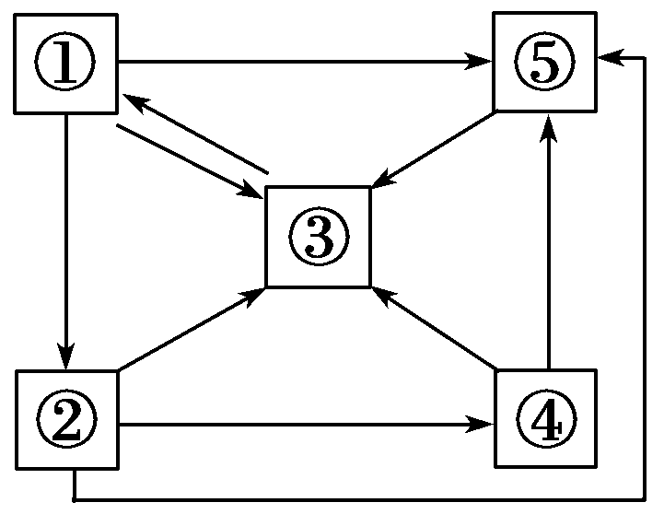③最可能代表的是
A．生产者 B．分解者
C．消费者 D．二氧化碳
42．（11年全国联赛A）生物多样性包括下列哪
些项？ （多选）
A．遗传多样性 B．物种多样性
C．种群多样性 D．生态系统多样性
43．（11年全国联赛B）某一生态系统能量流动很大一部分流向捕食食物链，则该生态系
统最可能是
A．森林生态系统 B．草原生态系统 C．河流生态系统 D．湖泊生态系统
44．（11年全国联赛B）下列哪些选项可构成生态系统（多选）
A．螳螂捕蝉，黄雀在后
B．置于阳台上的水箱，内有金鱼、蟹、水草、沙石、水、金鱼食物
C．一块生活有鼠类的草地
D．生活有小鱼、大鱼、浮游植物的池塘
45．（11年全国联赛B）下列关于生态系统从幼年期到成熟期的发育过程中结构和功能特
征变化叙述正确的是
A．成熟生态系统的矿物质营养循环相对更开放
B．成熟生态系统的抵抗力和恢复力较高
C．在发展期的生态系统中，抗外部干扰能力良好
D．在发展期的生态系统中，物种的多样性较低且各物种生态位较宽
46．（11年全国联赛B）下列有关食物链和食物网说法中哪项是正确的？
A．食物链是生态系统中能量流动的渠道
B．捕食食物链在陆地生态系统能量转化中是处于主要地位的食物链
C．沿着食物链的方向，动物个体越来越小
D．在食物网中，根据动物的食性，每种动物只能归属于某一个特定的营养级中
47．（11年全国联赛A）从理论上讲，对于一个处于平衡状态的封闭生态系统，仍需要提供
A．能量 B．无机盐 C．二氧化碳和氧气 D．能量和无机盐
48．（12年全国联赛）“第n营养级的净生产量／第n营养级同化的能量”定义的是
A．消费效率 B．同化效率 C．生产效率 D．林德曼效率
49．（12年全国联赛）在生物地化循环中，不完全的循环是
A．水循环 B．碳循环 C．氮循环 D．磷循环
50．（12年全国联赛）下列哪个方法不能用于测定陆生生态系统的初级生产力
A．收获量测定法 B．pH值测定法 C．CO₂测定法 D．原料消耗量测定法
51．（13年全国联赛A）下列生态系统中，生产力最低的是
A．海岸红树林生态系统 B．沙漠生态系统
C．热带雨林生态系统 D．温带阔叶林生态系统
52．（13年全国联赛A）科学家经过对土壤的检测，发现某块地中营养物质对于某种作物的产量的作用，其中氮可维持400kg产量，钾可维持270kg产量磷可维持550kg左右，则实际产量一般会在
A．400kg左右 B．270kg左右 C．550kg左右 D．1620kg左右
53．（13年全国联赛B）专以蜻蜓幼虫(稚虫)为食的鱼，其在相应最简单的食物链中属
A．次级消费者 B．第二营养级 C．三级消费者 D．第三营养级
54．（13年全国联赛）生物多样性的主要层次包括 （多选）
A．物种多样性 B．种群多样性 C．群落多样性
D．生态系统多样性 E．遗传多样性
55．（13年全国联赛）绿色植物的光合作用为生态系统提供了绝大部分的能量。对于光合作用，下列叙述正确的有 （多选）
A．不同植物可以有不同的色素，可以吸收光谱中不同波段的光，如叶绿素可以吸收红光和蓝紫光，类胡萝卜素可以吸收蓝紫光
B．在光补偿点以下，植物不能积累干物质
C．在光饱和点以上，增加光强，光合产物不再增加或增加非常少
D．在同一株植物生长的各个阶段，光饱和点保持稳定不变
56．（13年全国联赛）生态系统中物质是循环的，在物质循环过程中属沉积型循环的是
A．碳和氮 B．碳和硫 C．氮和磷 D．硫和磷 E．碳和磷
57．（13年全国联赛）热带雨林生态系统与高寒草甸生态系统比较，下列叙述正确的是（多选）
A．热带雨林抵抗力稳定性高于高寒草甸生态系统
B．热带雨林恢复力稳定性高于高寒草甸生态系统
C．热带雨林抵抗力稳定性与高寒草甸生态系统没有差别
D．热带雨林恢复力稳定性低于高寒草甸生态系统
58．（13年全国联赛）森林里的松鼠数量暴增，将威胁数目增长。下列何种做法符合生态保育原则？（多选）
A．在某些地点架设陷阱，适度减少松鼠数量 B．无论松鼠数量再多，都要加以保护
C．适量增加猫头鹰等松鼠的天敌 D．适度开发狩猎，适量捕捉森林里的松鼠
59．（13年全国联赛A）我国钓鱼岛海域盛产飞花鱼，倘若该海域飞花鱼的环境容纳量是15000吨，且飞花鱼种群的瞬时增长率为0.04吨/吨/年，请问逻辑斯蒂模型估算该海域要持续获得最大收益，每年捕获的飞花鱼最多不应超过
A．7500吨 B．600吨 C．300吨 D．150吨
60．（13年全国联赛B）以世界上现存的最大动物蓝鰛鲸为例，据估计，南极的蓝鰛鲸的环境容纳量为150，000头，该动物的瞬时增长率为0.053／头／年，根据这些数据，当蓝鰛鲸达到( )头之后，可以获得最大持续捕捞量。
A．2000头 B．7950头 C．75，000头 D．150，000头
61．（13年全国联赛B）位于浙江境内的千岛湖是1959年人工建坝形成的，湖内有许多大大小小的岛屿。兴趣小组对距离湖岸10 km处的4个岛屿W、X、Y和Z进行了考察，数据显示4个岛屿的面积分别是2.5．10.3．3.7和4.0km²，请预测目前哪个岛屿上承载的动物种数可能最多?
A．W B．X C．Y D．Z
62．（14年全国联赛）信息的传递是生命成分之间联系的纽带，也是生态系统的基本功能之一，以下关于信息流动的表述中正确的有哪些？ （多选）
A．生态系统的自动调节机制部分归功于信息传递
B．生物间的信息传递往往是单向的
C．动物以尿来作为存在或领域的一种标记的实质是向外传递化学信息
D．动植物的异常表现和行为是信息传递的一种方式
63．（17年全国联赛）某雨林系统中有4种啮齿动物，其平均个体生物量分别是20、30、40 和50克，试问在其它所有条件相同情况下，哪个物种的相对多度较高。
A．生物量为20克的物种 B．生物量为30克的物种
C．生物量为40克的物种 D．生物量为50克的物种
64．（14年全国联赛）年龄金字塔是一种分析种群年龄结构的有用方法，下列说法中哪个是正确的？
A．年龄金字塔由一系列横柱构成，横柱位置表示不同的年龄组，横柱的高度表示该年龄组个体所占的百分比
B．增长型种群金字塔呈钟形，上下宽度大体一致
C．稳定型种群中幼年个体与中老年个体数量大致相等，出生率与死亡率也大致平衡
D．下降型种群金字塔基部较为宽阔，而顶部较为狭窄
65．（14年全国联赛）下面有关磷循环的说法中哪个是正确的？
A．磷很容易随着水由陆地到海洋而很难从海洋返回陆地，因此磷循环是不完全的循环
B．磷在陆地上主要以有机磷的形式贮存于植物体内
C．海鸟捕食鱼虾可以使得海洋中的磷重返陆地，由于海鸟大量减少而使得磷循环成为不完全的循环
D．海洋中的磷被软体动物以钙盐的形式形成贝壳而保留，因此称为沉积型循环
66．（14年全国联赛）在生产力的研究中，估计各个环节间的能量传递效率十分重要，下面相关说法中哪个是错误的？
A．入射到植物上而被光合作用利用的那部分光能，或被动物摄食的能量中被同化了的能量的比例，称为同化效率
B．形成新生物量的生产能量占同化能量的百分比，称为生长效率
C．某营养级所消费的能量占该营养级的净生产能量的百分比，称为消费效率
D．n+l营养级所获得的能量占n营养级获得能量的比例，称为生态效率
67．（14年全国联赛）黑白瓶法是测定水体初级生产力的重要方法，其基本过程是从水体中取得一定水样，测定其初始溶氧IB，然后将水样灌入两个瓶子中，一个白瓶完全透光，另一个黑瓶完全不透光，然后放回原来水层，一般24小时后取出，分别测量白瓶和黑瓶中的溶氧值LB和DB，从而可以计算水体的总生产量、净生产量和呼吸量。某次实验中意外损坏了黑瓶，而无法测得DB，那么哪些数据无法获得？ （多选）
A．总生产量 B．净生产量 C．呼吸量 D．黑瓶盛水量
68．（14年全国联赛）农田生态系统是一种不稳定的生态系统类型，其根本原因在于
A．农田受到较多的人为干扰 B．农田当中的生物种类比较单一
C．农田土地中积累了大量的农药和肥料 D．农田当中的非生物因素常常不稳定
69．（14年全国联赛）地球上生物得以生存繁衍的基本能量来源包括哪些？ （多选）
A．热能 B．化学能 C．光能 D．势能
70．（14年全国联赛）昆虫搜寻取食寄主植物的过程中使用到的感官基本顺序是
A．视觉一嗅觉一触觉一味觉 B．视觉一触觉一嗅觉一味觉
C．嗅觉一触觉一视觉一味觉 D．嗅觉一视觉一味觉一触觉
71．（15年全国联赛）有一种动物，相对其他地区的同属物种，体型较大，四肢和尾巴较短，耳较小。请问这种动物最可能来自哪个生态系统
A．热带雨林 B．北温带沙漠 C．热带草原 D．冻原
72．（16年全国联赛）对农田生态系统特点的叙述最准确的是
A．农田生态系统是陆地生态系统的一种类型，稳定性高
B．农田生态系统的功能主要体现在农业生产和对自然环境的服务上
C．农田生态系统的功能带有明显的目的性，是半人工生态系统
D．与自然生态系统相比，农田生态系统的总体生物多样性水平最低
73．（17年全国联赛）体型巨大的须鲸主要以小型甲壳类动物为食。这一生物学现象与下列哪一个过程吻合?
A. 缩短食物链，降低营养级间的能量消耗 B. 须鲸的捕食提高了甲壳类动物的物种多样性
C. 须鲸与甲壳类动物之间的资源竞争 D. 须鲸的进食方式适合捕食甲壳类动物
74.（19年全国联赛）在温带深水湖泊的季节变化中，秋季的初级生产力较夏季高，下列选项中正确的原因是（单选）
A．秋季水体产生对流，将水底丰富的营养物质带到浅层 B．秋季光照强度更适宜藻类生长
C．植物的生长季节在秋季 D．夏季气温高
75.（19年全国联赛）瑙鲁是位于太平洋中部的小岛国，全岛约70%的面积由鸟粪形成的磷酸盐矿所覆盖，出口鸟粪一度成为该国的主要经济来源。下列关于鸟粪中磷酸盐可能的来源和去向判断，不正确的是
A．鸟粪中的磷酸盐可能来自大气 B．鸟粪中的磷酸盐可能来自岩石的侵蚀
C．鸟粪中的磷酸盐可能进入人体循环 D．鸟粪中的磷酸盐可能沉积在深海
76-78 北美的黄石国家公园内，野生狼种群在历史上曾被人为清除。20世纪90年代中期，公园管理者把狼重引入黄石的生态系统。作为群居的大型食肉动物，狼成为公园内野生马鹿的主要捕食者，而马鹿的取食则影响着区内植物的生长。在1998-2001年期间，随着狼种群数量的持续增长，研究者在马鹿被狼被捕食风险低（左列图）和捕食风险高（右列图）的地方，分别测量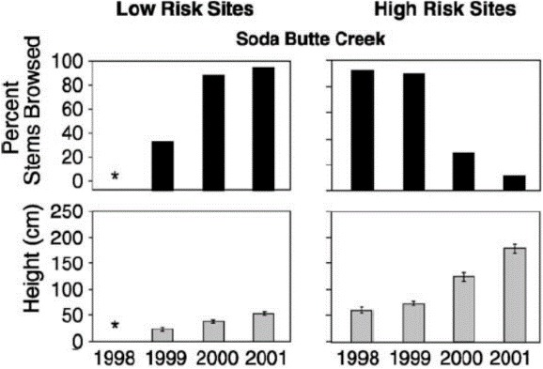了三角杨（马鹿的主要食物之一）被啃食植株的比例（上排图）与平均植株高度（下排图）。请根据这些信息，完成以下问题：
76．（20年联赛）在不同区域内，狼对马鹿捕食强度的不同使得的植物生长出现明显差异，这种生态系统中的现象被称为
A．中域效应 B．中级食肉动物释放效应 C．营养级联效应 D．自然选择
77．（20年联赛）以下说法正确的是 （多选）
A．在狼捕食风险高的区域，三角杨的生长比风险低的区域受到更强的抑制
B．随着几年间狼种群数量的持续增长，捕食风险高的区域内三角杨被啃食比例的变化趋势与捕食风险低的区域内变化趋势相反
C．狼的捕食压力增加可以使马鹿对植物的啃食强度明显下降
D．如果从该生态系统中移除狼，则三角杨的生长将出现明显增长
78．（20年联赛）如果从该生态系统中移除狼，那么以下情况中会发生的有 （多选）
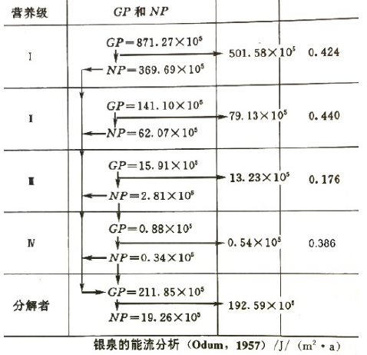A．被马鹿啃食的三角杨的比例将增加
B．三角杨幼树每年实际增长的高度将增加
C．马鹿对三角杨的啃食强度将降低 D．三角杨的生长将受到更强的抑制
79.（20年联赛B卷）科学家研究了美国佛罗里达银
泉的能流，结果如表所示，第二栏代表生产量。
下列说法中正确的是（多选）
A．GP和NP分别代表总生产量和净生产量
B．第三栏代表的是各营养级因呼吸或未被
利用而损耗的能量
C．第四栏代表的是各营养级的同化效率
D．除分解者外，每一营养级对上一级的利用
效率不超过40%
80.（21全国联赛）研究表明，真菌的个体大小随纬度表现出了先增加后降低的趋势，体型最大的蘑菇主要出现在四季分明气温适中的区域。导致真菌个体大小表现出纬度地带性的可能原因包括 （多选）
A．在温暖潮湿的热带，微生物、病原菌以及捕食压力可能更大，因此，个体小、生长周期短等性状可能更有优势
B．不同大小的真菌在陆地上的分布是随机的
C．个体更大的蘑菇种类可能是多年生的，寿命长导致个体更大
D．个体小，个体表面积相对于体积的比值更大，能更快速地升温和降温，有利于在低纬度和
高纬度分布
81.（21全国联赛）一项对淡水池塘水体增温实验表明，在水体增温4摄氏度的情况下，浮游植物
和浮游动物的生物量都显著下降，而且营养级之间能量传递效率下降一半左右；根据这一实验
结果，下列关于推断的描述中，最全面而又正确的是
I．在生态系统水平上，增温导致呼吸消耗的能量占总初级生产量的比率上升
II．增温可能会导致光合作用固定的碳有更大比例释放到大气中
III．增温对生态系统中的大型消费者有负面影响：
A．I和II B．I和III C．II和III D．I，II和III
82.（21全国联赛）1994-1995年，鸟类空泡性髓鞘病变（AVN）被首次发现，当时在阿肯色州的秃鹰中出现了神秘的大规模死亡事件，此后的几十年来，引起秃鹰感染此病而死亡的机制一直并不清楚。最近的研究发现，这是由于一种被称为aetokthonotoxin的新型蓝藻神经毒素造成的。研究人员发现，外来水生植物软水草上可大量滋生蓝藻Aetokthonoshydrillicola，该蓝藻与环境中溴化物接触后会产生引发AVN的aetokthonotoxin毒素，最终又通过鱼类等其他水生生物传播到秃鹰并导致其死亡。北美秃鹰死亡事件主要反映了下列哪些生物学过程或现象（多选）
A．食物网 B．生物富集 C．适应辐射 D．生物入侵
83.（22年全国联赛）以下生态系统中平均食物链长度最长的是
A．热带沙漠 B．非洲稀树草原 C．亚马孙热带雨林 D．温带森林
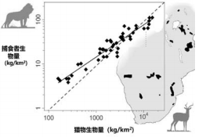84-85 Hatton等分析了全球2260个群落中捕食者和猎物生物量的比例，发现在一个稳定的食物网中，猎物生物量x每增加4倍，捕食者生物量y大约增加3倍（右图）。
84．（22年全国联赛）一个保护区中猎物的生物量为
400kg/km²，其捕食者生物量最接近
A．2.5 kg/km² B．kg/km² C．10 kg/km²
D．20 kg/km²
85.（22年全国联赛）在一个稳定的食物网中，最确
切地反映猎物生物量x与捕食者生物量y关系的
函数式（式中A．b和c为常数）是
A．y= ax+b B．y=ax^{c}+b C．y=algx+b D．y=e^{ax}+b
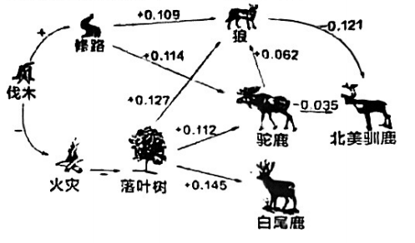86．(23年全国联赛)在观察研究中，路径分析方法是
同时评估多个因于和提出因果假说的很有用的
方法。下图是研究者对加拿大安大略省西北部地
区伐木、修路、减少火灾、落叶树的出现，以及
狼、白尾鹿和驼鹿的丰度对北美驯鹿数量影响的
观测结果。图中箭头标志线表示连线对象间的作
用方向，“+”和"-"分别表示作用性质，数字大小
表示作用程度。请对照图中相关数据判断说法正
确的是 (多选)
A．伐木、修路对北美驯鹿的数量具负面影响，但整体影响较弱
B．伐木和减少火灾对落叶树的生长具有促进作用，而落叶树与白尾鹿和驼鹿的数量增加均与
北美驯鹿数量少密切相关
C．含有狼的这条路径对北美驯鹿数量的负面影响最大
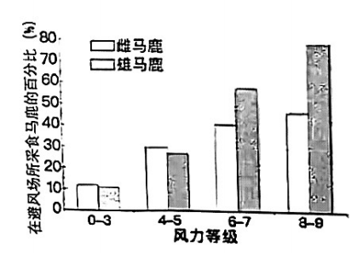D．含有驼鹿的这条路径对北美驯鹿数量的负面影响最大
87．(23年全国联赛)右图展示了冬季马鹿在避风场所采食的百分
比与风力的关系，据此，以下描述中正确的是 (多选)
A．马鹿对采食地的选择与风力等级有关
B．与雌鹿相比，雄鹿的采食场地选择行为受风的影响较大
C．当风力不大的时候，雄鹿和雌鹿都偏好在避风场采食
D．马鹿通过选择采食场地降低风对自身的影响
E．马鹿适应天气的行为对策不存在个体差异

第五部分 应用生态学及现代生态学的发展
1．(03年全国联赛)环境污染主要集中在
A．农村与工矿区 B．城市和农村 C．城市和工矿区 D．农村水源和土壤污染
2．(08年全国联赛)关于全球气候变暖，下面的说法中不正确的是
A．全球气候变暖主要是由于大气中CO₂等温室气体含量的增加
B．全球气候变暖会导致海平面上升，淹没部分岛屿和沿海地区
C．全球气候变暖导致动物的分布区普遍向北或向高海拔地区移动
D．全球气候变暖会导致部分物种因栖息地丧失而绝灭
3．(03年全国联赛)近年来北方地区沙尘暴频繁发生，其主要原因是
A．频繁的地壳变动 B．北方寒流入侵 C．过度放牧、破坏生态环境 D．自然灾害
4．(03年全国联赛)下列哪一个不是生物多样性所包括的内容
A．遗传多样性 B．生物种类的多样化 C．丰盛的个体数量 D．生态系统多样性
5．(01年全国联赛)污染物会造成对生态系统的破坏，其原因是什么？
A. 污染物的成分不同于自然物质 B．只有人类可能利用这些污染物
C．系统中没有进化机制处理这些污染物 D．污染物仅对生态系统产生影响，不影响人类
6．(07年全国联赛)生态系统服务是指对人类生存和生活质量有贡献的生态系统产品和服务。其价值主要包括提供产品：水供应、土壤肥力形成和水土保持；抗干扰和调节：传粉、传播种子和生物防治以及休闲、娱乐和文化等。请判断在海洋、海岸、湿地、湖泊河流、森林、草地和农田这7类生态系统中单位面积价值最高和最低的分别是
A．湿地，农田 B．海岸，草地 C．森林，湖泊河流 D．海洋，湖泊河流 E．农田海洋
7．(01年全国联赛)温室效应主要是由于大气中下列哪种气体含量增加所致
A．二氧化氮 B．二氧化硫 C．氟利昂 D．氮气 E．二氧化碳
8．(06年全国联赛)酸雨主要是由 引起的。
A．NO, SO₂ B．NO, CO₂ C．CO₂, SO₂ D．NO, SO2,CO2
9．(03年全国联赛)温室效应产生的主要原因是
A．环绕地球大气的CO2浓度上升 B．地球表面的能量反射
C．太阳辐射能量增加 D．太阳黑子的作用
10．(07年全国联赛)生物防治在防治有害生物方面发挥重要作用。例如1957年广东从国外引进澳洲瓢虫防治木麻黄上的吹绵介壳虫，长期以来，澳洲瓢虫已在广东省许多地方定居并持续发挥其控制害虫的作用。试问这属生物防治类型中的
A．输入 B．接种 C．增补 D．大量释放
11．(00年全国联赛)“酸雨"的原因是由于空气中什么含量太高?
A．二氧化碳 B．二氧化硫 C．二氧化氮 D．氟化氢
12．(08年全国联赛)下列措施中对维持野生动物种群健康发展可能有积极作用的是
A．狩猎 B．圈养 C．近亲繁殖 D．消灭其天敌
13．(00年全国联赛)造成温室效应主要原因和缓解全球温室效应危机的重要措施分别是
A．煤、石油、天然气大量,燃烧；营造森林绿地
B．SO₂等有毒气体的大量产生；种植夹竹桃等能大量吸收SO₂的植物
C．人造含氟制冷剂的泄漏；采用无氟制冷剂
D．汽车和工厂排放的废气和烟尘；收取排污费，限令整改
14．(04年全国联赛)酸雨的形成主要是由于工业废气中的 形成的。
A．NH₃ B．N₂ C．SO₂，NO D．O₂
15．(04年全国联赛)下列有关浮游植物的说法不正确的有 （多选）
A．海洋中数量最大的浮游植物是蓝藻
B．深海中的浮游植物都可以异养生长
C．有些浮游植物可以产生对人有害的毒素
D．水华形成是因为富营养化导致浮游植物的种类和数量迅速上升而造成的
16．（11年全国联赛B）云南洱海原有22种野生土著鱼，其中包括名贵的大理弓鱼等8种洱海特
有物种。由于人们为追求渔业产量，从20世纪60年代向洱海投放了当地原来没有的青、草、
鲢等鱼苗。20年后，青、草、鲢等鱼类的产量增加了，但大理弓鱼绝迹了，其它几种优势土著
鱼也已灭绝或濒临灭绝。青、草、鲢鱼在洱海发展的这一过程生态学上称为
A．生态入侵 B．迁移 C．蔓延 D．再引入
17．（11年全国联赛B）在我国一些地方，人们从宠物市场上买来巴西龟放入当地的河流和湖泊中，
结果发现随着巴西龟数量的增加，当地的龟类和鱼类数量和种类明显减少，导致巴西龟数量增
加的原因有哪些？ （多选）
A．当地的气候适宜巴西龟 B．当地没有巴西龟的天敌
C．巴西龟繁殖率高 D．巴西龟是捕食者
18．（11年全国联赛A）麝鼠原产于北美，1905年一个捷克人把5只麝鼠从北美带到欧洲，后来又
有更多人在欧洲放养并取其皮毛，并分布到前苏联，成为前苏联重要的皮毛动物之一。现在欧
洲的麝鼠已不少于数百万，但同时它也危害河堤，破坏灌溉系统。这种现象称为
A．种群平衡 B．季节消长 C．种群数量规则性波动 D．生态入侵
19．（09年全国联赛）水华的频频暴发严重地威胁着我国淡水资源，为了解决这一问题，国内外专家已经研究出了多种控制水华暴发的方法，生物防治便是其中的一个办法。请问在水华污染水域投放下述哪些动物后，可有效地清理这些污染物？ （多选）
A. 河蚌 B. 鲤鱼 C. 鲢鱼 D. 水螅
20．（11年全国联赛A）下列哪些项与动物福利有关？（多选）
A．野生动物生存环境的完整性 B．野生动物的期望寿命 C．圈养动物的行为多样性
D．动物运输过程中的胁迫 E．宰杀家畜的方法
21．（09年全国联赛）由于太平洋赤道带大范围内海洋和大气相互作用失去平衡，使南美赤道附近海面水温异常升高，海水水位上涨，并形成一股暖流向南流动的异常气候现象是
A. 温室效应 B. 气候变暖 C. 拉尼娜 D. 厄尔尼诺
22．（11年全国联赛B）在一个稳定的池塘生态系统中，一种突发的污染使所有的植物死亡，在可以测量的变化中首先降低浓度的是
A．二氧化碳 B．硝酸盐 C．氧 D．磷
23．（13年全国联赛）下列有关长江江豚的生态保育工作方法中，最恰当有效的是
A．定期追踪、记录种群的数量增减，数量一有减少，便立即补足至原有数量
B．保护其栖息的长江水道与溪流及其周围环境
C．以人工的方法繁殖后，再进行野放
D．将所有的江豚捕捞，放在一个保护区内加以保护
24．（14年全国联赛）我国从1997年开始大面积种植转基因抗虫棉来防治棉铃虫，其可能引发的生态风险包括哪些？ （多选）
A．外源基因逃逸到杂草中，产生抗虫杂草
B．棉铃虫产生抗性，影响转基因抗虫棉的种植效果
C．其它昆虫受到抗虫棉的毒杀
D．F₂代棉种产生的植株不具有抗虫性状
25．（15年全国联赛）与酸雨形成无关的因素是
A．NO B．SO₂ C．KH₂PO₄ D．SO₃
26．（15年全国联赛）下列现象属于全球气候变化的是 （多选）
A．雾霾现象 B．厄尔尼诺现象 C．拉尼娜现象 D．北大西洋涛动现象
27．（16年全国联赛）为研究CEA、CA19-9、CA72-4和CA242四项肿瘤标志物在患者手术前、手术后及转移复发中有无差异。分别检测了58名手术前患者，30名手术后患者及19名转移复发患者的四项肿瘤标志物(𝑥𝑥)，结果如下表。
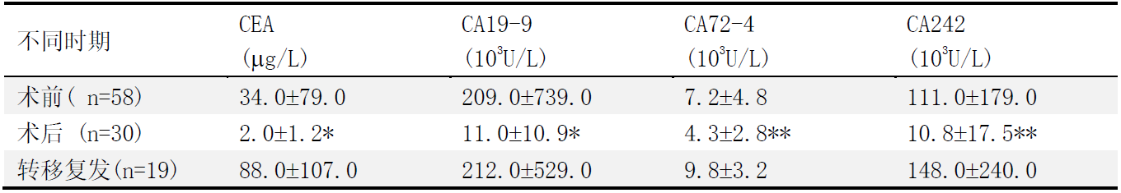
与术前组相比较：*表示P< 0.05，**表示P< 0.01 指出下列陈述正确的是
A．表中数据服从正态分布
B．表中数据满足方差齐性
C．可利用方差分析检验方法进行分析
D．可以利用方差分析方法检验术前、术后及转移复发三组数据所抽自总体的方差是否相等
28.（17年全国联赛）IUCN将大熊猫受威胁级别由濒危降为易危，从你认为最可能的原因是 (多选)
A．小种群数量在增加 B．栖息地在恢复 C．种群数量在增加 D．气候在变暖
29．（17年全国联赛）2013年以来，我们四分之一国土出现雾霾，受影响人口约6亿人。雾霆中的PM2.5成为最新的健康杀于。其中霾的主要组成物质包括 (多选)
A．二氧化硫 B. 二氧化碳 C. 可吸入颗粒物 D. 氮氧化物 E. 水蒸汽
30. （18年全国联赛）从2008年至今，青岛的海滨在7-8月份会发生浒苔大面积爆发而不是海带，为什么？（多选）
A．青岛的水域不适合海带的生长 B．海带生活史更长，不易受环境变化影响
C．浒苔主要通过无性繁殖； D．浒苔的配子体和孢子体都能独立存活
31.（19年全国联赛）人类自工业革命以来的活动对环境的影响可成立一个新的地质时代，即人类世(Anthropocene)。下列哪些属于人类世的代表性特征 (多选)
A．人类和野生动物疾病传播加剧 B．外来物种入侵 C．栖息地退化和丧失 D．气候变化
32.（19年全国联赛）气候变暖将对动物产生诸多影响,譬如 （多选）
A．栖息地丧失 B．降雨分布的格局变化导致动物水获取压力改变
C．提升热带动物的繁殖产出和存活 D．温带动物种群密度必然增加
33.（19年全国联赛）高海拔蜥蜴为了适应高海拔严酷环境进化出多种生存策略，下列各种策略中有助于适应高海拔环境的是 （多选）
A．从卵生繁殖方式进化成胎生繁殖方式 B．降低自身的温度喜好，减少能量支出
C．腹部皮肤黑色斑块，吸收地表反射热 D．降低血液氧的结合能力
34.（20年联赛）人们通俗地将那些因其种群数量暴发而导致农牧业危害的动物称之为有害动物。长期以来人类一直在探讨对其危害的控制，在有害动物控制方法中属于下行控制对策的是
A．调节小麦田间水-氮比例，优化小麦生长发育，控制麦秆蝇发生
B．加速秋收期作物收割进度，进行秋季土地翻耕，降低田间鼠类冬贮食物资源，以降低其来年春季密度
C．用赤眼蜂防治棉铃虫、玉米螟等
D．将苏云金芽孢杆菌的δ毒素基因转入烟草基因序列中，控制鳞翅目昆虫危害
35.（20年联赛B卷）有一本著名的书，描写了过度使用化学农药对生态的破坏，被认为是环保事业发展的里程碑，它是
A．瓦尔登湖 B．寂静的春天 C．沙乡年鉴 D．野性的呼唤
36.（21全国联赛）濒危物种保护一般需要先对物种进行遗传风险评价，主要包括种群内遗传多样性水平高低和种群间遗传差别大小两个方面，请问下列哪种情形，迫切需要开展促进种群间基因流动（例如，加强种群间个体迁移）的保护工作？
A．种群内遗传多样性低，种群间基本无遗传分化
B．种群内遗传多样性低，种群间遗传差别大
C．种群内遗传多样性高，种群间基本无遗传分化
D．与种群内遗传多样性和种群间遗传分化无关
37.（21全国联赛）气候变暖已经成为威胁动物生物多样性最重要的因素之一。研究表明，动物物种可以通过改变自身行为、生理和生活史特征来应对气候变暖，从而回避气候变暖的严重威胁。以下选项中，不是通过行为响应气候变暖的选项有 （多选）
A．环境温度升高后，蜥蜴通过阴阳穿梭，提高对阴影的利用率，从而维持较适宜的体温
B．变温动物的体温影响着自身的能量代谢水平，气候变暖后，变温动物降低能量代谢水平对体温的敏感性，从而回避高温对能量代谢的提升
C．在气候变暖的影响下，物种正向着高纬度和高海拔等历史上相对较冷的区域迁移，寻找适宜环境
D．物种减少每年繁殖量，使后代能够获得相对更充足的资源
38．(23年全国联赛)研究人员解剖了一批来自同一个广布种的啮齿类动物的肾脏样本，结果发现该种动物的4个地理种群的肾脏结构之间具有显著差异。地理种群①、②、③、④的肾脏髓质部与皮质部的厚度之比分别为0.52：1，0.40：1，0.45：1和0.62：1。据此判断这四个地理种群中最适应沙漠缺水环境的是
A．④ B．③ C．① D．②
39．(23年全国联赛)以往我国许多粮食产区秋冬季作物收割后将秸秆焚烧，但出于降低环境污染等思考，今年南方许多地区稻田采取翻耕掩埋稍秆还田措施，但由于在操作过程中没能充分粉碎，且深翻耕掩埋腐化，导致很多水稻害虫虫卵和低龄幼虫存活大发生，如果后续采取大面积高强度的化学农药灭杀，以下结果可能出现的是 (多选)
A．该地区某些鸟类数量减少 B．害虫彻底消灭
C．抗药性害虫的比例增加 D．稻田里的生物多样性降低
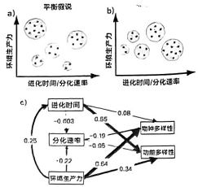40．(23年全国联赛)为解释生物多样性格局的驱动机制，
生物学家提出平衡假说和非平衡假说。右图a)和b)
表明了两种假说的决定因素，分别与环境生产力、
进化时间和分化速率相关，图中灰点数量代表物种
多样性，圆圈大小表示功能多样性高低。图c)为环
境生产力、进化时间和分化速率在全球哺乳动物物
种和功能多样性格局构建中的相对重要性的评估结
果，图中实线箭头表示相关性显著，筋头线粗细代
表相关性强弱、下列描述中正确的是
A．哺乳动物物种名样性格局由环境生产力主导，支
持平衡假说
B．哺乳动物物种多样性格局由进化时间主导，支持
非平衡假说
C．哺乳动物动能多样性格局由进化时间主导，支持
平衡假说
D．哺乳动物功能多样性咯同由环境生产力主导，支持非平衡假说

2000-2024年全国中学生生物学联赛试题
生态学参考答案
绪论
1．B 2．A
第一部分 有机体与环境
1．A 2．A 3．B 4．B 5．B 6．C 7．AC 8．B 9．ABC 10．C 11．A 12．ACD
13．C 14．B 15．B 16．C 17．C 18．C 19．C 20．C 21．A 22．C 23．C 24．D
25．D 26．B 27．AD 28．D 29．B 30．BC 31．B 32．D 33．C 34．A 35．B
36．C 37．ABD 38．BCD 39.BD 40.B 41.A 42.C 43.B 44.D 45.A 46.AD 47.AB
48.ABCD 49.A 50.B 51.AC 52.ABC 53.ABD 54.A
第二部分 种群生态学
1．BD 2．BCDE 3．C 4．C 5．B 6．B 7．A 8．B 9．E 10．C 11．BD
12．D 13．BC 14．C 15．C 16．D 17．A 18．D 19．A 20．B 21．B 22．C
23．A 24．C 25．D 26．D 27．BD 28．B 29．B 30．C 31．B 32．D 33．A
34．C 35．D 36．BD 37．B 38．C 39．D 40．D 41．BC 42．A 43．C 44．C
45．B 46．B 47．A 48．B 49．D 50．AD 51．B 52．BCD 53．D 54．D 55．ABCD
56．A 57．D 58．B 59．A 60．C 61．ABD 62．A 63．A 64．A 65．A 66．B
67．BC 68．A 69．D 70．C 71．B 72．C 73．A 74．AB 75．BCD 76．ABC
77．A 78．D 79．BD 80．AB 81．A 82．D 83．B 84．B 85．B 86．C 87．B
88．B 89．BCD 90．AC 91．ACD 92.C 93. E 94.AB 95.C 96.D 97.C 98.AC
99.B 100.BD 101.ABC 102.C 103.C 104.AD 105.D 106.C 107.BD 108.ACD
109.AE 110.ABCD 111.C 112.ABCDE 113.BD 114.D 115.B 116.C 117.B 118.ABCD
119.A
第三部分 群落生态学
1．B 2．A 3．C 4．A 5．D 6．B 7．C 8．B 9．D 10．D 11．A 12．BC
13．ABCDE 14．AB 15．AB 16．ABC 17．ABE 18．CDE 19．ADE 20．ABCD
21．D 22．BCD 23．ABC 24．A 25．ABC 26．B 27．D 28．A 29．A
30．ACDE 31．C 32．C 33．AC 34．ABD 35．B 36．B 37．A 38．A 39．BC
40．C 41．D 42．B 43．C 44．ACD 45．B 46．B 47．A 48．A 49．A 50．C
51.D 52. B 53.D 54.D 55.C 56.C 57.C 58.AB 59.B 60.D 61.ABE 62.C 63.删
64.E 65.D 66.D 67.D
第四部分 生态系统生态学
1．BD 2．D 3．D 4．A 5．D 6．A 7．A 8．BCD 9．C 10．B 11．A 12．C 13．C
14．D 15．A 16．B 17．B 18．（1）C （2）B （3）D 19．C 20．CD 21．AD
22．B 23．BC 24．C 25．A 26．D 27．C 28．D 29．A 30．D 31．A
32．B 33．A 34．CD 35．ACD 36．BCD 37．AC 38．B 39．BD 40．B
41．D 42．ABD 43．D 44．BCD 45．D 46．A 47．A 48．C 49．D 50．B
51．B 52．B 53．C 54．ADE 55．ABC 56．D 57．AD 58．ACD 59．D
60．C 61．B 62．ACD 63．A 64．C 65．A 66．C 67．AC 68．B 69．BC
70．A 71．D 72．C 73．A 74.A 75.A 76.C 77.BC 78.AD 79.AD 80.AD 81.D
82.ABD 83.C 84.B 85.B 86.AC 87.ABD
第五部分 应用生态学及现代生态学的发展
1．C 2．C 3．C 4．C 5．C 6．A 7．E 8．A 9．A 10．A 11．B 12．A
13．A 14．C 15．BD 16．A 17．ABC 18．D 19．AC 20．ACDE 21．D
22．C 23．B 24．ABC 25．C 26．BCD 27．C 28．BC 29．ACD 30.BC
31.ABCD 32.AB 33.ABC 34.C 35.B 36.B 37.BD 38.A 39.ACD 40.A

